فهرست مطالب
عنوان صفحه
فصل اول : طبقه‌بندي درجات حفاظتي براي تابلوها…………...………....5
علائم بكاررفته …………………………………………………….6
اولين رقم مشخص كننده درجه حفاظتي ……………..………………...7
دومين رقم مشخص كننده درجه حفاظتي ……………..………………9
درجات حفاظتي ……………...…………………………………….9
توصيه‌هاي قبل از آزمايش ……………...…………………………10
آزمونها براي اولين عدد مشخصه ……………..……………………11
آزمونها براي دومين عدد مشخصه …………………………………11
فصل دوم : استاندارد تابلوهاي قدرت و فرمان فشار قوي .……………..22
مقدمه ……………...……………………………………………23
قسمت اول : تعاريف ………………………………………………23
شرايط كار عادي …………………………………………………33
شرايط حمل و نقل ، انباركردن و نصب ……………...………………34
قسمت دوم : مقادير اسمي …………………………………………35
ولتاژ اسمي ……………...………………………………………35
مقدار اسمي سطح عايقي ……………..……………………………36
فركانس اسمي ……………..……………………………………..36
جريان اسمي عادي ………………………………………………..36
جريان اسمي ايستادگي كوتاه‌مدت ……………..……………………36
جريان اسمي ايستادگي پيك …………….………………………….37
افزايش دما …………...………………………………………….38
درجات حفاظت …………..……………………………………….38
قسمت سوم : طرح و ساخت ………………………………………..39
محفظه‌ها …………...……………………………………………40
كليدهاي جداكننده (ايزولاتورها) …………….………………………46
اينترلاكها …………….…………………………………………..47
زمين كردن ……………...………………………………………48
شينه‌ها …………………………………………………………..50
شناسايي ………………..……………………………………….51
ابعاد تابلو ………………………………………………………..54
اطلاعات ، لوله ويژگيها ……………....……………………………55
قسمت چهارم : آزمونها ……………..…………………………….56
طبقه‌بندي آزمونها ……………..…………………………………57
آزمونهاي ولتاژ …………………………………………………..58
آزمونهاي افزايش دما ……………..………………………………65
آزمونهاي جريان كوتاه‌مدت بر روي مدار اصلي …………….………..68
آزمونهاي جريان كوتاه‌مدت روي مدارات زمين ……………...………..69
تعيين مطابقت ظرفيتهاي قطع و وصل ………………………………..69
آزمونهاي عملكرد مكانيكي ……………...………………………….70
تعيين مطابقت درجات حفاظتي …………….………………………..71
آزمونهاي وسايل كمكي الكتريكي ، مكانيكي …………….……………73
كنترل كردن سيم‌بندي …………….……………………………….73
پيوست (الف) استاندارد مقادير جريان مطابق نشريه IEC شماره 59 …... 74
پيوست (ب) شرايط استاندارد اتمسفري مطابق نشريه IEC شماره 60 …..75
پيوست (پ) روش آزمون شرايط جوي ، براي تابلوهاي قدرت و فرمان نصب شده در محيط‌هاي باز ……………………………………………78
پيوست (ت) راهنماي انتخاب درجات حفاظتي براي تابلوهاي بكار رفته در شبكه توزيع …….………………………………………………..80
اندازه گيري مقاومت در مدار …….………………………………

فصل اول

طبقه‌بندي درجات حفاظتي براي تابلوها

اين فصل طبقه‌بندي درجات حفاظتي تابلوهاي الكتريكي را مشخص مي‌كند و سازندگان تجهيزات بايد ، نوع حفاظت قسمتهاي مختلف تابلو را مشخص نمايند. محدوده كاربرد اين طبقه‌بندي ، تابلوهاي بكار رفته در شبكه‌هاي توزيع را شامل مي‌شود.
نوع حفاظتي كه در اين طبقه‌بندي مشخص شده شامل موارد زير مي‌باشد :
- حفاظت اشخاص در برابر تماس با قسمتهاي برق‌دار و متحرك در داخل تابلو و حفاظت وسايل داخل تابلو در برابر نفوذ اجسام خارجي جامد به تابلو.
- حفاظت تجهيزات داخل تابلو در برابر ورود مايعات به داخل آن.
علائم مربوط به اين درجات حفاظتي و آزمايشهاي لازم براي تأييد آن از مواردي است كه در اين فصل آمده است.

1-1- علائم بكار رفته
براي نشان دادن درجات حفاظت ، ابتدا دو حرف IP آورده شده سپس با دو عدد مشخص كه در بندهاي 1-2 و 1-3 آمده است درجه حفاظت تابلو مشخص مي‌گردد. اولين رقم نمايانگر درجه حفاظت اشخاص در برابر تماس با قسمتهاي برق‌دار و متحرك داخل تابلو و نفوذ اجسام خارجي جامد به آن و دومين رقم نشان‌دهنده درجه حفاظت در برابر نفوذ مايع به داخل تابلو مي‌‌باشد.

مثال 1 :
IP 4 4

حروف مشخصه
اولين رقم مشخصه (جدول (1-1))
دومين رقم مشخصه ( جدول (1-2))
مثال فوق درجه حفاظتي تابلو طرح شده‌اي را نشان مي‌دهد كه در مقابل اجسام بزرگتر از يك ميليمتر و در برابر پاشيدن مايع حفاظت شده است.

1-2- اولين رقم مشخص‌كننده درجه حفاظتي
اولين رقم نشان‌دهنده حفاظت اشخاص در برابر تماس با قسمتهاي متحرك و برق‌دار در داخل تابلو و حفاظت در مقابل نفوذ اجسام خارجي جامد به داخل تابلو مي‌باشد.

درجه حفاظت در مورد اولين رقم مشخصه در جدول (1-1) آمده است.

جدول (1-1)
اولين رقم مشخصه | درجه حفاظت |  | وضعيت آزمايش رجوع به بند
اولين رقم مشخصه | توصيف كوتاه و مختصر | تعريف | وضعيت آزمايش رجوع به بند
0 | حفاظت نشده | هيچ حفاظت مشخصي وجود ندارد | 1-6-1
1 | در برابر اجسام جامد بزرگتر از 50 ميليمتر حفاظت شده است | سطح بزرگي از بدن مانند يك دست در مقابل تماس اتفاقي محفاظت شده و در مقابل اجسام جامد با قطر بزرگتر از 50 ميليمتر نيز حفاظت شده است. | 1-6-2
2 | در برابر اجسام جامد بزركتر از 12 ميليمتر حفاظت شده است | انگشتان يا اجسام مشابه به طول كمتر از 80 ميليمتر و به قطر بيشتر از 12 ميليمتر در برابر تماس با قسمت‌هاي برق‌دار و متحرك داخل تابلو محافظت شده‌اند. | 1-6-3
3 | در برابر اجسام بزرگتر از 5/2 ميليمتر حفاظت شده است | ابزارها، سيمها و مواد مشابه به قطر بيشتر از 5/2 ميليمتر در برابر تماس با قسمتهاي برق‌دار و متحرك داخل تابلو محفاظت شده‌اند. | 1-6-4
4 | در برابر اجسام جامد بزرگتر از 1 ميليمتر حفاظت شده‌اند | سيمها يا مفتولهايي به ضخامت يك ميليمتر و اجسام جامد به قطر بيشتر از 1 ميليمتر در برابر تماس با قسمتهاي برق‌دار و متحرك داخل تابلو محفاظت شده‌اند. | 1-6-5
5 | حفاظت در مقابل گرد و غبار مضر وجود دارد | از نفوذ گرد و غبار بطور كلي جلوگيري نشده وليكن گردوغبار نمي‌تواند به مقدار كافي در عملكرد رضايتبخش وسايل داخل تابلو تداخل نمايد. | 1-6-6

1-3- دومين رقم مشخص كننده درجه حفاظتي
دومين رقم، نشان دهنده حفاظت وسايل در مقابل نفوذ مايع مي‌باشد. جدول (1-2) نوع حفاظت را با توجه به رقم دوم نشان مي‌دهد.
جدول (1-2)
اولين رقم مشخصه | درجه حفاظت |  | وضعيت آزمايش رجوع به بند
اولين رقم مشخصه | توصيف كوتاه و مختصر | تعريف | وضعيت آزمايش رجوع به بند
0 | حفاظت نشده | هيچ حفاظت مشخصي وجود ندارد | 1-7-1
1 | حفاظت در مقابل قطرات آب | قطرات آب كه بصورت عمودي بر روي تابلو مي‌ريزد براي تابلو مضر نيست. | 1-7-2
2 | حفاظت در مقابل قطرات آب با زاويه ريزش 15 درجه | قطرات آب كه بصورت عمودي مي‌ريزند بر روي تابلويي كه 15 درجه از وضعيت عادي خود كج شده است مضر نيست. | 1-7-3
3 | حفاظت در مقابل باران و قطرات آب با زاويه ريزش 60 درجه | قطرات آب در زاويه تا 60⁰ نسبت به حالت عمودي نبايستي هيچگونه آسيبي به تابلو برساند. | 1-7-4
4 | حفاظت در مقابل پاشيدن مايع | مايع پاشيده شده از هر جهت نبايستي به تابلو آسيبي برساند. | 1-7-5
5 | حفاظت در مقابل پاشيدن آب تحت فشار | آب پاشيده شده توسط شيپورك شيلنگ از هر طرف نبايستي براي تابلو مضر باشد. | 1-7-6

1-4- درجات حفاظتي
حفاظتهايي كه معمولاً مورد استفاده قرار مي‌گيرند با توجه به جداول (1-1) و (1-2) در جدول (1-3) آمده است.

جدول (1-3)
اولين رقم (حفاظت در مقابل تماس و نفوذ اجسام خارجي) | دومين رقم (حفاظت در مقابل مايع)
اولين رقم (حفاظت در مقابل تماس و نفوذ اجسام خارجي) | 0 | 1 | 2 | 3 | 4 | 5
0 | IP00
1 | IP10 | IP11 | IP12
2 | IP20 | IP21 | IP22 | IP23
3 | IP30 | IP31 | IP32 | IP33 | IP34
4 | IP40 | IP41 | IP42 | IP43 | IP44
5 | IP50 |  |  |  | IP54 | IP55

1-5- توصيه‌هاي قبل از آزمايش
آزمايشهاي زير از نوع آزمون نوعي مي‌باشند.
حد فواصل مجاز براي آزمايش بصورت زير تعريف مي‌شود :
1-5-1- تجهيزات فشار ضعيف با مقادير ولتاژ نامي تا 1000 ولت متناوب و تا 1200 ولت مستقيم وسايل آزمايش (كره ، انگشت فلزي ، سيم و غيره) نبايد قسمتهاي برقدار يا قسمتهاي متحرك لمس شود.
1-5-2- تجهيزات فشار قوي با مقادير نامي ولتاژ بالاي 1000 ولت متناوب و 1200 ولت مستقيم هنگاميكه وسايل آزمون در جاي نامطلوب قرار مي‌گيرند، تجهيزات بايد قادر به تحمل ولتاژ آزمون بكار رفته براي تجهيزات باشند.

1-6- آزمونها
1-6-1 اولين رقم مشخصه (رقم صفر) هيچ آزموني نياز نمي‌باشد.
1-6-2- آزمون براي وقتي كه اولين رقم مشخصه يك باشد.
آزمايش بوسيله كره‌اي به قطر 5/52 ميليمتر و با نيروي حدود %10+50 نيوتن صورت مي‌گيرد اگر كره نتواند تماسي با قسمتهاي متحرك و يا باردار داخل تابلو داشته باشد آزمايش موفقيت‌آميز خواهد بود.

1-6-3- آزمون براي وقتي كه اولين رقم مشخصه دو باشد
اين آزمون در دو مرحله الف و ب انجام مي‌شود :
الف) آزمايش با استفاده از انگشت تماس فلزي ، مطابق شكل (1-1) انجام مي‌شود. اين انگشت فلزي به يك لامپ رشته‌اي وصل شده است براي تجهيزات فشار ضعيف، منبع تغذيه حداقل 40 ولت ، بطور سري با يك سرانگشت فلزي متصل شده و قطب ديگر آن به قسمتهايي كه انتظار برق‌دار بودن آنها در حالت عادي مي‌باشد، اتصال دارد براي تماس انگشت فلزي به قسمتهاي تابلو نبايد نيروي بيشتر از 10 نيوتن بكار رود.
حفاظت موقعيت رضايتبخش خواهد بود كه وقتي سعي مي‌شود با قسمتهاي لخت برق‌دار و يا قسمتهايي كه عايق آنها كافي نمي‌باشند (قسمتهايي كه با رنگ، لعاب يا ضدزنگ پوشيده شده و يا با اكسيداسيون حفاظت شده‌اند) تماس حاصل شود ، لامپ روشن نشود.
در مورد تجهيزات فشار قوي فواصل كافي با آزمايش دي‌الكتريك و يا بوسيله اندازه‌گيري فواصل بايد درنظر گرفته شود.
ب) سعي شود كه يك كره به قطر 5/12 ميليمتر و با نيروي %10+30 نيوتن را به داخل تابلو وارد كرد آزمايش وقتي موفقيت‌آميز خواهد بود كه اين كره نتواند با قسمتهاي برق‌دار و يا قسمتهاي متحرك تماسي حاصل كند.

1-6-4- آزمون براي وقتي كه اولين رقم مشخصه 3 باشد.
آزمايش با يك سيم فولادي به قطر 5/2 ميليمتر انجام مي‌شود و نيروي بكار رفته حدود %10+3 نيوتن است و بايد دقت شود كه سيم فولادي داراي برآمدي نباشد و كاملاً مستقيم باشد.
آزمايش وقتي موفقيت‌آميزاست كه نتوان سيم فولادي رابداخل تابلو وارد كرد.

1-6-5- آزمون براي وقتي كه اولين رقم مشخصه 4 باشد.
آزمايش با يك سيم فولادي به قطر 1 ميليمتر انجام مي‌شود و نيروي بكار رفته حدود %10+1 نيوتن خواهد بود سيم انتخاب شده نبايد داراي برآمدگي و انحناء باشد.
هنگاميكه نتوان سيم فولادي را وارد تابلو كردآزمايش موفقيت‌آميز خواهد بود.

1-6-6- آزمون براي وقتي كه اولين رقم مشخصه 5 باشد.
آزمايش توسط وسيله‌اي كه در شكل (1-2) نمايش داده شده است انجام گيرد. در اين شكل اطاقك بسته‌اي وجود دارد كه در آن پودر تلق، با استفاده از يك جريان هوا دميده مي‌شود. پودر تلق استفاده شده بايد از يك صافي مشبك مربع شكلآ كه قطر سيمهاي آن 50 ميكرون و پهناي بين سيمهاي آن 75 ميكرون است عبور نمايد، مقدار اين پودر حدود 2 كيلوگرم براي هر متر مكعب از اطاقك آزمايش است. اين پودر نبايد بيش از 20 مرتبه براي آزمايش بكار رود.
وسيله مورد آزمايش در داخل اطاقك آزمايش آويزان شده و بوسيله يك پمپ تخليه ، اختلاف فشاري معادل حداكثر 200 ميليمتر آب بين داخل و خارج تابلو ايجاد مي‌شود. اگر حجم هواي كشيده شده به داخل تابلو تحت آزمايش، 80 برابر حجم آن باشد، آزمايش پس از دو ساعت متوقف مي‌شود. اگر حجم هواي كشيده شده با نرخ كمتر از 40 برابر حجم تابلو بر ساعت باشد، آزمايش تا حدود 8 ساعت ادامه پيدا مي‌كند. آزمايش وقتي موفقيت‌آميز است كه در بازرسي از تابلو پودر تلق در تابلو جمع نشده باشد و قابليت نفوذ مقدار پودر تلق موضوعي است كه بيشتر به توافق سازنده و استفاده‌كننده بستگي دارد.

1-7- آزمونها براي دومين عدد مشخصه (نفوذ مايع)
آزمايشات بايد با آب تازه انجام شود.

1-7-1- آزمون براي وقتي كه دومين رقم مشخصه صفر باشد
در اين حالت هيچگونه آزمايشي نياز نمي‌باشد.
1-7-2- آزمون براي وقتي كه دومين رقم مشخصه يك باشد.
با توجه به شكل (1-3) از وسيله‌اي جهت ريختن آب روي تابلو استفاده مي‌كنيم. در اين حالت بايد وسيله آزمايش، طوري تنظيم شود تا مقدار آب خروجي در هر دقيقه بين 3 تا 5 ميليمتر باشد. تجهيزات مورد آزمايش در حالت عادي و زير جائيكه قطرات آب فرو مي‌ريزد قرار داده مي‌شود و طول مدت آزمايش 10 دقيقه مي‌باشد.
آزمايش در حالتي رضايت‌بخش است كه پس از اتمام آن مقدار آبي كه داخل وسيله شده است قادر به تداخل در عملكرد آن نباشد و هيچ آبي در نزديكي سركابلها جمع نشده باشد.

1-7-3- آزمون براي وقتي كه دومين رقم مشخصه 2 باشد.
شرايط آزمون مانند بند 1-7-2 بوده و مدت آزمون 5/2 دقيقه براي هر 4 طرف تابلو است كه 15 درجه نسبت به وضعيت عادي كار خود كج شده است و مجموع زمان آزمايش 10 دقيقه است.
آزمايش در حالتي رضايت‌بخش است كه پس از اتمام آن مقدار آبي كه داخل وسيله شده است قادر به تداخل در عملكرد آن نباشد و هيچ آبي در نزديكي سركابلها جمع نشده باشد.

1-7-4- آزمون براي وقتي كه دومين رقم مشخصه 3 باشد.
آزمايش بايستي ترجيحاً با استفاده از وسيله‌ نشانداده شده در شكل (1-4) انجام شودواين وسيله شامل يك لوله قابل نوسان كه به‌شكل نيم‌دايره مي‌باشد بوده و شعاع آن با درنظرگرفتن ابعاد وسيله تحت آزمايش، حداقل مي‌باشد.
اين لوله طوري نوسان داده مي‌شود تا نسبت به حالت عمودي در دو جهت زاويه 60 درجه بوجود آورد.
مدت زمان يك نوسان حدود 3 ثانيه مي‌باشد و فشار آب، معادل ستوني از آب به ارتفاع 10 متر مي‌باشد. (حدود kN/m²80 يا 8/0 بار)
وسيله تحت آزمايش، بصورت وضعيت كار عادي خود بر روي ميز چرخان قرار مي‌گيرد و اين ميز چرخان، داراي يك محور عمودي بوده و ارتفاع آن قابل تنظيم مي‌باشد.
مدت زمان آزمايش حدود 10 دقيقه مي‌باشد.
آزمايش درحالتي موفقيت‌آميز است كه پس از اتمام آن، مقدار آبي كه داخل وسيله شده است قادر به تداخل در عملكرد آن نباشد و هيچ آبي در نزديكي سركابلها جمع نشده باشد.

1-7-5- آزمون براي وقتي كه دومين رقم مشخصه 4 باشد.
شرايط آزمايش مانند قسمت اول بند 1-7-4 است و لوله نوساني تقريباً با زاويه 180 نسبت به حالت عمودي در هر دو جهت نوسان مي‌كند مدت زمان و سرعت نوسان مانند بند 1-7-4 مي‌باشد و وسيله تحت اين آزمايش از تمام جهات مورد آزمايش قرار مي‌گيرد شرط قابل قبول براي آزمايش نيز مانند بند 1-7-4 مي‌باشد.

1-7-6- آزمون براي موقعي كه رقم مشخصه 5 باشد.
آزمايش ترجيحاً با استفاده از جريان آب كه در شكل (1-5) نشان داده شده است انجام مي‌شود شرايط آزمايش از اين قرار است.
- قطر داخلي شيپورك 3/6 ميليمتر
- فشار آب در شيپورك حدوداً KN/m²30
(حدوداً ستون آبي به اندازه 5/2 متر بالاي شيپورك)
- مدت زمان يك دقيقه براي هر متر مربع از تابلو
- فاصله اين شيپورك تا سطح تابلو حدود 3 متر
بعد از آزمايش درحالتيكه مقدار آبي كه داخل وسيله شده است قادر به تداخل در عملكرد آن نباشد و هيچ آبي در نزديكي سر كابل جمع نشده باشد موفقيت‌آميز بوده است.

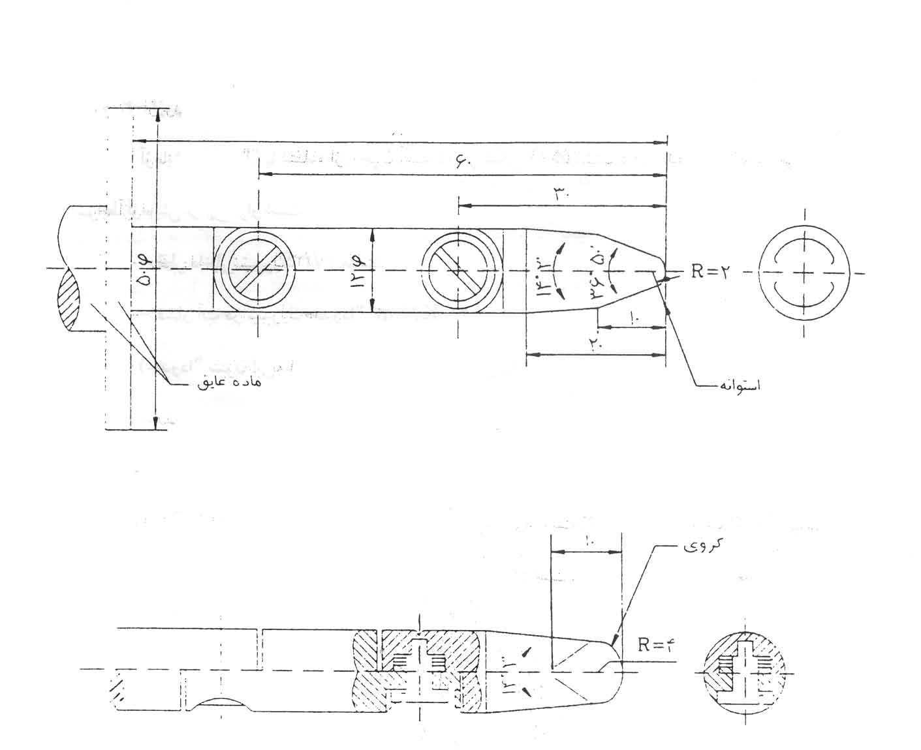

حد قابل اغماض
در زاويه‌ها 5= دقيقه
در ابعاد
- براي طولهاي كمتر از 25 ميليمتر 05/0-
- براي طولهاي بيشتر از 25 ميليمتر 2/0 =
شكل (1-1) انگشت فلزي استاندارد
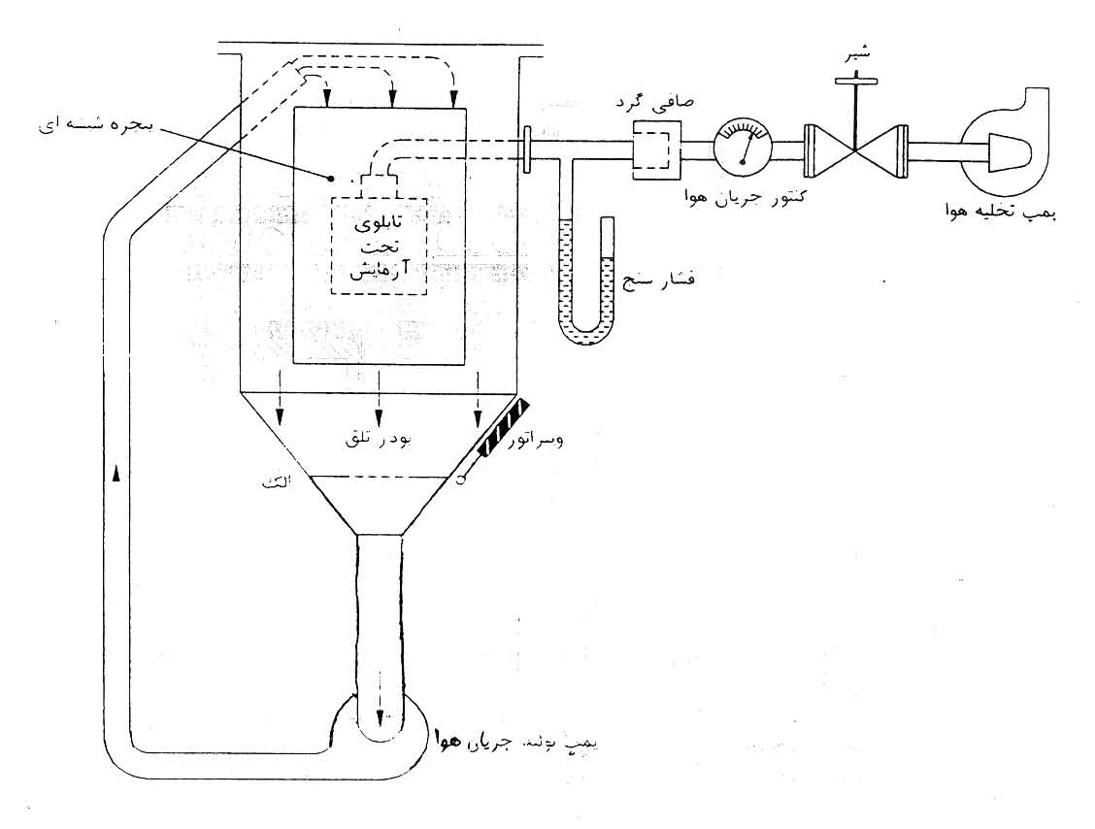

شكل (1-2) دستگاه آزمايش تابلوهاي محافظت شده در مقابل ورود گردوغبار
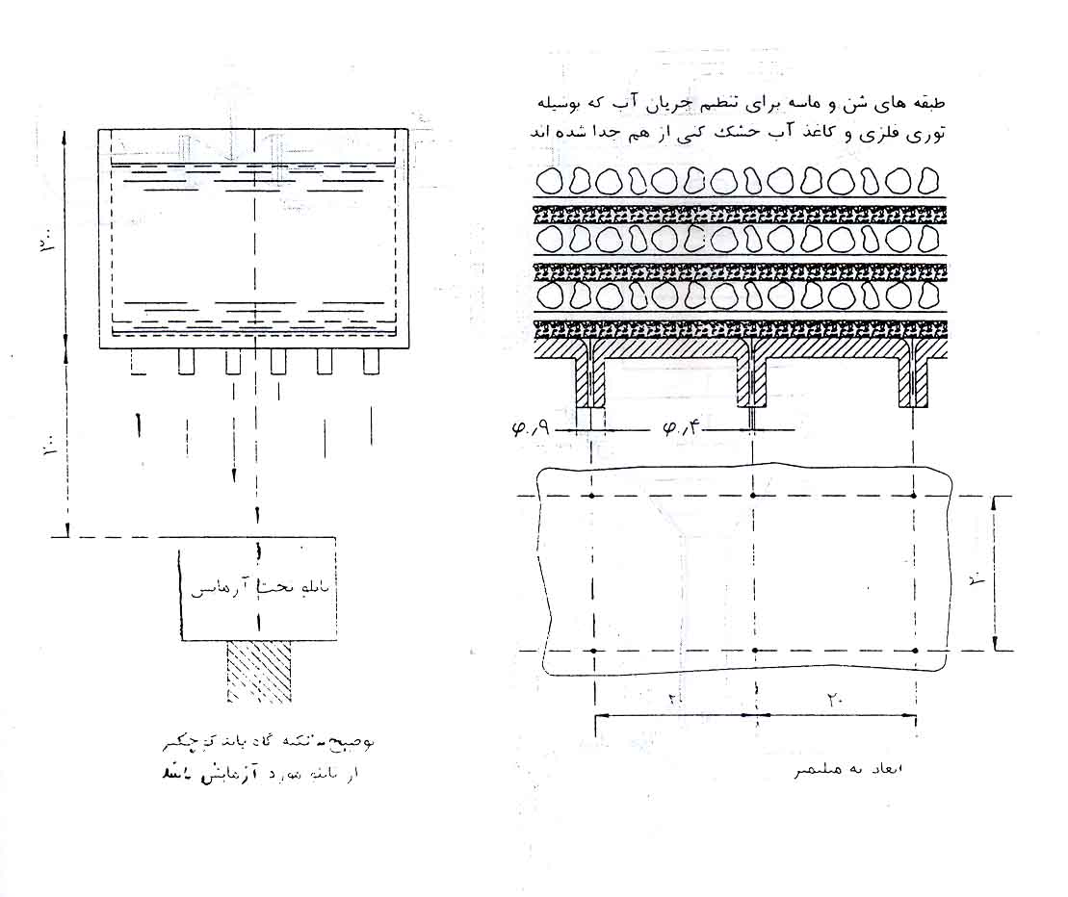

شكل (1-3) دستگاه آزمايش تابلوهاي محافظت شده در مقابل چكيدن قطرات مايعات
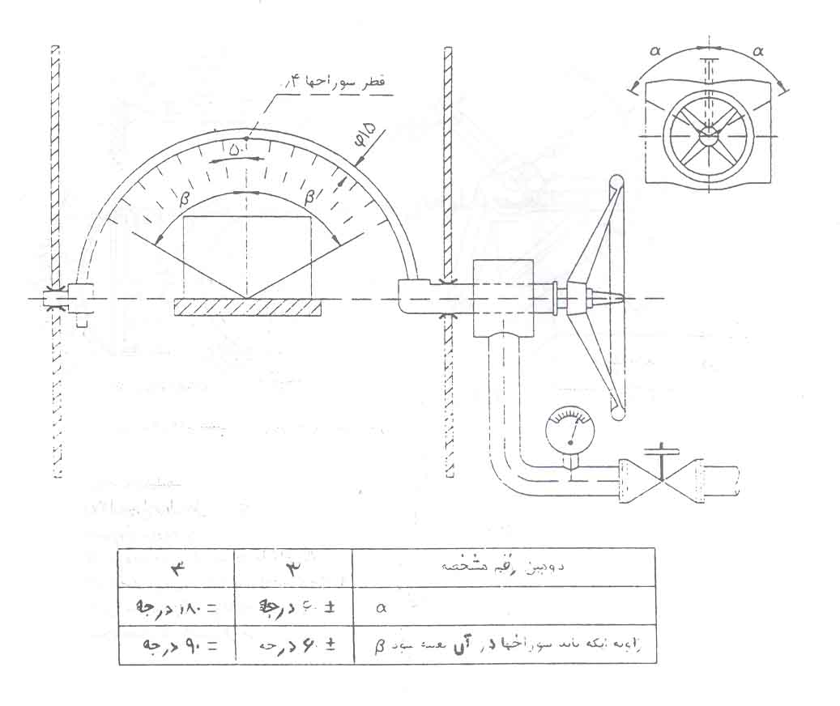

دومين رقم مشخصه | 3 | 4
$$α$$ | + 60 درجه | = 180 درجه
زاويه‌هائيكه بايد سوراخها در آن تعبيه شود $β$ | + 60 درجه | = 90 درجه

شكل (1-4) دستگاه آزمايش تابلوهاي محفاظت شده در مقابل باران و پاشيده‌شدن آب
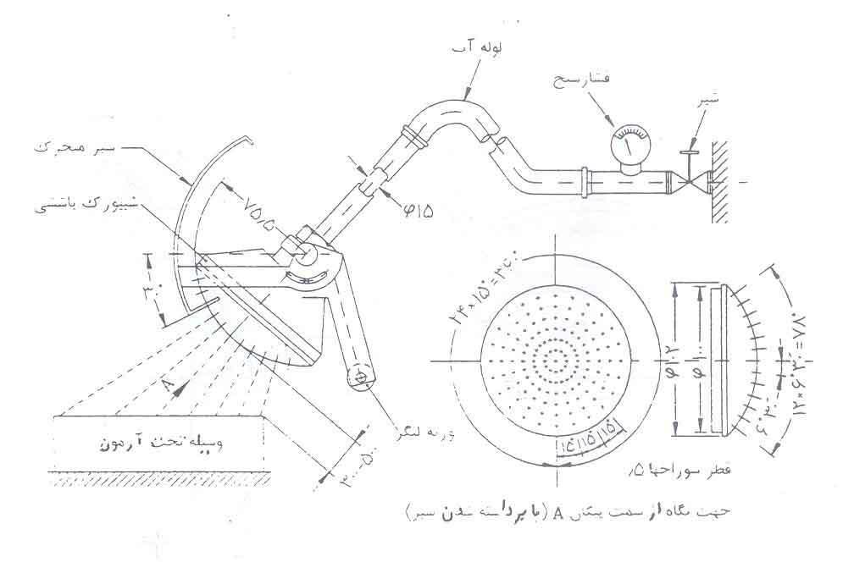

ابعاد به ميليمتر
121 سوراخ با شعاع 5/0
1 سوراخ در مركز
2 دايره داخلي 12 سوراخ با گام 30⁰
4 دايره خارجي با 24 سوراخ با گام 15⁰
جنس سير متحرك از آلومينوم
جنس شيپورك پاشي از برنج
شكل (1-5) وسيله آزمون براي تشخيص حفاظت در مقابل پاشيدن آب تحت‌فشار

فصل دوم

استاندارد تابلوهاي قدرت و فرمان فشارقوي

مقدمه
اين فصل استاندارد تابلوهاي قدرت و فرمان فشارقوي فلزي را شامل مي‌شود كه داراي ولتاژي از يك تا 33 كيلوولت بوده و در كارخانه مونتاژ مي‌شوند. در اين فصل تعاريف و طبقه‌بندي، مقادير نامي، طرح وساخت تابلوها بيان شده و در انتها آزمونهاي نوعي و معمول لازم در مورد تابلوها آورده شده است.

2-1- قسمت اول : تعاريف
تعريف‌هاي زير در اين استاندارد قابل استفاده مي‌شود.

2-1-1- تابلوهاي قدرت و فرمان
تركيبي از وسايل كليدزني همراه با تجهيزات كنترلي، حفاظتي و تنظيم است كه شامل وسايل جنبي، اتصالات مربوطه، محفظه‌ها و سازه‌هاي نگهدارنده آنها مي‌باشد.

2-1-1-1- تابلوهاي قدرت
تركيبي از وسايل كليدزني همراه با تجهيزات كنترل، اندازه‌گيري، حفاظت و تنظيم است كه شامل وسايل جنبي، اتصالات مربوطه، محفظه‌ها و سازه‌هاي نگهدارنده آنها مي‌باشد.
2-1-1-1- تابلوهاي قدرت
تركيبي از وسايل كليدزني همراه با تجهيزات كنترل ، اندازه‌گيري، حفاظت و تنظيم است كه شامل وسايل جنبي، اتصالات مربوطه ، محفظه‌ها و سازه‌هاي نگهدانده آنها نيز مي‌باشد و اصولاً در ارتباط با توليد، انتقال و توزيع و تبديل انرژي الكتريكي بكار مي‌رود.

2=1=1=2= تابلوهاي فرمان
تركيبي از وسايل كليدزني همراه با تجهيزات كنترل ، اندازه‌گيري، حفاظت و تنظيم است كه شامل وسايل جنبي ، اتصالات مربوطه ، محفظه‌ها و سازه‌هاي نگهدارنده آنها مي‌باشد و اصولاً براي كنترل تجهيزات مصرف‌كننده انرژي الكتريكي، بكار مي‌رود.

2-1-2- تابلوهاي قدرت و فرمان با پوشش فلزي
مجموعه تابلوهاي قدرت و فرمان كه داراي پوشش خارجي فلزي بوده و داراي اتصال زمين مي‌باشند و به استثناء اتصالات خارجي، بطور كامل سوار شده‌اند.
در اين فصل ، هرجا كه از تابلو قدرت و فرمان ذكري به ميان آيد، منظور تابلو قدرت و فرمان با پوشش فلزي است.

2-1-3- تابلوهاي قدرت و فرمان فلزي (متال‌كلد)
به تابلوهاي قدرت و فرماني اطلاق مي‌شود كه اجزاء بكار رفته در تابلو، در خانه‌هاي بسته فلزي كه زمين شده‌اند قرار گرفته است.
توجه : اين تابلوها داراي بخشهايي با درجات حفاظتي مشخص شده در جدول (2-3) مي‌باشند و حداقل خانه‌هاي بسته فلزي كه شامل اجزا زير است، در آنها وجود دارد :
الف) كليد اصلي
ب) اجزايي كه به يك طرف كليد اصلي متصلند، مانند فيدرها
ج) اجزايي كه به طرف ديگر كليد اصلي متصلند، مثل : شينه‌ها ، جايي كه بيش از يك گروه از شينه‌ها وجود دارد هر گروه داراي خانه‌هاي جداگانه هستند.

2-1-4- تابلوهاي قدرت و فرمان سلولي
به تابلوهاي قدرت و فرمان با پوشش فلزي ، بجز تابلوهاي مشخص شده در بند (2-1-3) مي‌گويند.
توجه : اين تابلوها داراي يكي از مشخصات زير مي‌باشند :
الف) يا فاقد هر نوع جداره‌اي هستند.
ب) يا تعداد خانه‌هاي آنها كمتر از تعدادي است كه براي تابلوهاي فلزي نياز مي‌باشد.
ج) يا داراي جداره‌هاي فلزي نمي‌باشد.
د) يا جداره‌هاي فلزي داراي درجه حفاظت كمتري نسبت به جداول توصيه شده (2-3) مي‌باشد.

2-1-5- تابلوهاي قدرت و فرمان مونتاژ كارخانه
تابلوهاي قدرت و فرمان كه در كارخانه ساخته شده و قابل حمل بوده و مسئوليت آزمايش آن را كارخانه سازنده به عهده گرفته است.

2-1-6- تابلوهاي تمام بسته
اين تابلوها عبارتند از مجموعه سوار شده در كارخانه كه تمام جوانب آن، جز سطح نصب كه ممكن است باز باشد، به نحوي بسته باشد كه حداقل درجه حفاظت 20IP تأمين شود. تابلوهاي تمام بسته فشارقوي، به اشكال مختلف ساخته مي‌شود كه عمده‌ترين آنها به شرح زير است :

2-1-6-1- تابلوهاي تمام بسته ايستاده
منظور تابلويي است كه بتواند بطور مستقل و بدون اتكا به ديوار، در روي كف ساختمان استقرار پيدا كند.

2-1-6-2- تابلو ايستاده تمام بسته قابل دسترسي و فرمان از جلو
عبارت است از تابلويي كه وسايل فرمان ، مانند دسته يا كليدهاي فشاري، و
وسايل اندازه‌گيري، در قسمت جلوي تابلو قرار گرفته، و ساير تجهيزات و لوازم مانند كليدهاي جداكننده غيرقابل قطع زيربار ، كليدهاي جداكننده قابل قطع زيربار، كليدهاي قدرت، فيوزها، ترانس جريان، ترانس ولتاژ و سركابلها در داخل تابلو نصب مي‌شود و بوسيله يك در لولايي مجهز به قفل الكتريكي يا مكانيكي، كه فقط پس از قطع كليد، قابل بازشدن است دسترسي براي اتصالات، تعميرات، تعويض، و غيره امكان‌پذير است.

2-1-6-3- تابلو ايستاده، تمام بسته ، كشويي
اين تابلو بطور كلي ، از دو قسمت اصلي ثابت و متحرك كاملاً مجزا، تشكيل شده است. قسمت اول بدنه تابلو مي‌باشد كه بصورت سلول ساخته شده و شينه‌كشي، محل اتصال كابلهاي ورودي و خروجي، دريچه‌هاي اتصال و فيش‌هاي اتصال كليد در اين قسمت تعبيه گرديده و در بالاترين قسمت آن نيز وسايل اندازه‌گيري نصب مي‌شود. قسمت دوم ، كه كليد در روي آن نصب شده است، اسكلتي است متحرك ( كه ارابه نيز ناميده مي‌شود) به صورت كشويي با كمك چرخ، دقيقاً در داخل سلول فوق‌الذكر قرار گرفته و اتصالات لازم را برقرار مي‌سازد. سمت جلو اسكلت مزبور بايد كاملاً بسته باشد و قسمت فرمان كليد، مانند دسته و يا كليدهاي فشاري روي اين قسمت نصب گردد. قسمت كشويي بايد داراي قفل بوده و فقط پس از قطع كليد قابل خارج كردن و يا جاگذاردن باشد.
2-1-7- محفظه
قسمت دربرگيرنده تابلوي قدرت و فرمان با پوشش فلزي را گويند كه باعث جلوگيري از تماس افراد بطور اتفاقي با قسمت‌هاي برق‌دار و قطعات متحرك آن مي‌شود و همچنين وسايل داخلي را در مقابل اثرات خارجي حفاظت مي‌كند.

2-1-8- خانه
بخشي از تابلو قدرت يا فرمان با پوشش فلزي را مي‌گويند كه به غير از جائيكه براي انجام اتصالات ، كنترل و يا تهويه بايستي باز بماند، محاط شده باشد.

2-1-9- جداره
جزئي از پوشش يك خانه كه آن را از خانه‌هاي ديگر جدا مي‌كند.

2-1-10- پوشش
قسمت خارجي محفظه تابلوهاي قدرت و كنترل با روپوش فلزي را گويند.

2-1-11- درب
به پوشش كشويي يا لولايي گويند.

2-1-12- دريچه حفاظتي
جزئي است كه مي‌تواند بين دو حالت زير حركت كند :‌
- وضعيتي كه اجازه مي‌دهد كنتاكتها متحرك با كنتاكتهاي ثابت درگير شوند.
- وضعيتي كه بصورت قسمتي از پوشش يا جداره درآمده و كنتاكتهاي ثابت را مي‌پوشاند.

3-1-13- بوشينگ
ساختاري كه يك هادي را از ميان يك پوشش و يا جداره عبور داده و آن را نسبت به آنها عايق مي‌كند و شامل متعلقات اتصالات به جداره و پوشش نيز مي‌شود.

2-1-14- جزء جداشدني
جزئي كه بطوركامل حتي در موقعيكه مدار اصلي برقرار باشد، قابل خارج نمودن از تابلوي قدرت يا كنترل مي‌باشد.

2-1-15- جزء خارج شونده
جزء جداشدني كه بتوان آن را به موقعيتي با فاصله عايقي كافي خارج ساخت درحاليكه وابستگي مكانيكي آن با مجموعه ساخته شده در كارخانه برقرار بماند.
2-1-16- وضعيت كار (وضعيت اتصال)
وضعيتي كه در آن جزء جداشدني براي انجام كار عادي خود بطور كامل، وصل شده باشد.

2-1-17- وضعيت قطع
وضعيتي براي جزء خارج شونده كه در آن وضعيت فاصله عايقي در مدارهاي آن ايجاد شده در حاليكه وابستگي مكانيكي آن با محفظه باقي مي‌ماند.

2-1-18- وضعيت آزمون
وضعيت قطع براي جزء خارج شونده درحاليكه مدارات كنترلي متصل بوده و اجازه انجام آزمايشهاي عملكرد مكانيكي روي جزء خارج شونده را مي‌دهد.

2-1-19- وضعيت جداشده
وضعيتي براي جزء جداشدني درحالتيكه خارج از محفظه است و بطور مكانيكي نيز از آن جدا شده‌ است.

2-1-20- وضعيت زمين
وضعيتي است كه به هنگام بستن يك كليد ، باعث زمين شدن و اتصال كوتاه شدن مدار اصلي مي‌شود.
2-1-21- ولتاژ اسمي (تابلوهاي قدرت و فرمان با پوشش فلزي)
ولتاژي كه تابلو قدرت و فرمان براي آن طرح شده و شرايط كاري با توجه به اين مقدار درنظر گرفته شده است.

2-1-22- مقدار اسمي سطح عايقي (براي تابلوهاي قدرت و فرمان با پوشش فلزي)
به مجموعه مقادير ولتاژ (با فركانس قدرت و ضربه) كه ايستادگي عايقي تابلوهاي قدرت و فرمان را در برابر تنش‌هاي دي‌الكتريكي مشخص مي‌كند اطلاق مي‌شود.

2-1-23- جريان اسمي (براي يك مدار)
مقدار جرياني كه يك مدار از تابلوي قدرت يا فرمان، تحت شرايط مشخص شده بطور مداوم قادر است تحمل كند و با مقدار r.m.s سنجيده مي‌شود.

2-1-24-جريان ايستادگي كوتاه‌مدت (براي يك مدار)
مقدار مؤثر جرياني است كه يك مدار تابلوي قدرت يا فرمان در زمان كوتاه مشخصي و تحت شرايط تعيين شده مي‌تواند تحمل كند.

2-1-25- جريان ايستادگي پيك (براي يك مدار)
مقدار پيك جرياني است كه مدار تابلوي قدرت و فرمان مي‌تواند تحت شرايط مشخص شده براي استفاده، در برابر آن ايستادگي كند.

2-1-26- فركانس اسمي (تابلو قدرت يا فرمان با پوشش فلزي)
فركانس كار تابلو قدرت يا فرمان كه تابلو و مقادير مشخصه وسايل در ارتباط با تابلو بر آن اساس طرح شده است.

2-1-27- دماي هواي محيط (براي تابلو قدرت يا فرمان با پوشش فلزي)
دماي هواي اطراف محفظه خارجي تابلو قدرت يا فرمان است كه تحت شرايط مشخص شده براي تابلو بدست مي‌آيد.

2-1-28-مدار اصلي (براي مجموعه تابلوي قدرت و فرمان با پوشش فلزي)
كليه قسمتهاي هادي يك تابلو (شامل هاديها و وسايل كليدزني) كه در تشكيل مداري براي انتقال انرژي الكتريكي اصلي بكار رفته باشد.

2-1-29-مدار فرعي (براي مجموعه تابلوي قدرت و فرمان با پوشش فلزي)
كليه قسمتهاي هادي يك مجموعه كه در تشكيل مداري براي كنترل ، اندازه‌گيري، حفاظت و تنظيم و غيره بكار رفته باشد.
2-2-شرايط كار عادي
تابلوهاي قدرت و فرمان با پوشش فلزي طرح شده مطابق اين استاندارد، تحت شرايط زير مورد استفاده قرار گيرد.
الف) دماي هواي محيط بيشتر از 40 سانتيگراد نشود و مقدار متوسط آن در مدت 24 ساعت از 35 درجه سانتيگراد بيشتر نباشد.
ب) حداقل دماي محيط به شرح زير است :
- براي نصب در داخل ساختمان 5- درجه سانتيگراد
- براي نصب در هواي آزاد :
در شرايط معتدل 25- سانتيگراد
در شرايط سرد و يخبندان 50- درجه سانتيگراد
توجه : در مواردي كه لازم باشد بايد جهت اطمينان از وجود شرايط مناسب كار، اقدامات احتياطي (مانند گرمايش يا تهوي) به عمل آيد، مثلاً براي بعضي از رله‌ها، دستگاههاي اندازه‌گيري و غيره دماي محيط كار نبايد از 5- درجه سانتيگراد كمتر شود.
پ) ارتفاع كمتر از 1000 متر باشد.
توجه :‌ مقادير نامي سطح عايق كه در بند 2-6 مشخص شده‌اند براي تابلوهاي قدرت و فرمان كه در ارتفاعهاي كمتر از 1000 متر و دماهاي مشخص شده بالا، بكار مي‌رود و در انتخاب تابلوي قدرت و فرمان كه در ارتفاعهاي بيش از 1000متر مورد استفاده قرار مي‌گيرد بايد ضرايب تصحيح مطابق جدول (2-1) اعمال گردد.
جدول (2-1)
ضريب تصحيح براي ولتاژهاي نامي | ضريب تصحيح براي ولتاژهاي آزمون نسبت به سطح دريا | ماكزيمم ارتفاع متر
1 | 1 | 1000
95/0 | 05/1 | 1500
8/0 | 25/1 | 3000

براي حالتي كه ارتفاع بين 1500 و 3000 متر قرار دارد با استفاده از ميان‌يابي خطي از جدول فوق، ضريب تصحيح مناسب بدست مي‌آيد.
ت) هواي محيط آلوده نبوده و داراي گرد و خاك ، دود ، گازهاي قابل اشتعال و خورنده و بخار و نمك نمي‌باشد.
ث) براي تأسيسات هواي آزاد، سازنده بايستي وجود رطوبت ، باران ، برف، لايه‌اي از يخ يا برف تا 5 كيلوگرم بر مترمربع و تغييرات سريع دما و فشار باد تا 700 نيوتن بر مترمربع و اثرات تشعشع خورشيدي را درنظر بگيرد.
ج) براي نصب بجز شرايط فوق استفاده كننده بايد با سازنده مشورت كند.

2-3- شرايط حمل و نقل ، انباركردن و نصب
چنانچه شرايط ذكر شده در بند 2-2 درباره دما و رطوبت وغيره برقرار نباشد
براي حمل و نقل، انباركردن و نصب توافق ويژه‌اي بين سازنده و بهره‌بردار بايد ايجاد شود.

2-4- قسمت دوم : مقادير اسمي
مقادير اسمي تابلوهاي قدرت و فرمان به شرح زير مي‌باشند.
الف) ولتاژ اسمي و تعداد فازها
ب) مقدار اسمي سطح عايقي
پ) فركانس اسمي
ت) جريانهاي اسمي عادي
ث) جريان اسمي ايستادگي كوتاه‌مدت و جريان ايستادگي پيك براي مدارات اصلي و زمين
ج) درجات حفاظت
چ) مقادير اسمي اجزاي بوجود آورنده تابلوهاي قدرت و فرمان

2-5- ولتاژ اسمي
مقادير ولتاژ اسمي تابلو قدرت و فرمان سه فاز ، بايستي از ليست مقادير استاندارد شده در ستون 1 جدول (2-2) بدست آيد.
توجه : الف) اين مقادير مطابق با حداكثر مقادير ولتاژ سيستمي است كه تابلوي قدرت وف رمان در آن استفاده مي شود.
ب) اجزاي تشكيل‌دهنده قسمتهاي مختلف تابلوي قدرت و فرمان، ممكن است داراي مقادير اسمي ولتاژ مخصوص به خود باشند.

2-6- مقدار اسمي سطح عايقي
مقدار اسمي سطح عايقي براي تأسيساتي كه به خارج راه دارند بايستي از جدول (2-2) انتخاب گردد. مقادير ولتاژ داده شده در جدول (2-2) در شرايط استاندارد درنظر گرفته شده است. (فشار اتسمفر برابر 1013 ميلي‌بار و دماي 20 درجه سانتيگراد و رطوبت 11 گرم در مترمكعب).

2-7- فركانس اسمي
فركانس اسمي برابر 50 هرتز انتخاب مي‌گردد.

2-8- جريان اسمي عادي
مقادير جريان اسمي عادي مدارات مانند فيدرها، شينه‌ها بايد مطابق استاندارد جريان اسمي نشريه IEC شماره 59 انتخاب گردد اين مقادير در پيوست (الف) آمده است.

2-9- جريان اسمي ايستادگي كوتاه‌مدت
مقدارجريان اسمي ايستادگي كوتاه‌مدت كه بمدت يك ثانيه از مدارعبور مي‌كند.
براي زمانهاي بزرگتر از 1 ثانيه، رابطه بين جريان و زمان بصورت (مقدار ثابت = I².t ) خواهد بود مگر اينكه سازنده مشخصات ديگري را تعيين نموده باشد.

2-10- جريان اسمي ايستادگي پيك
مقدار جريان اسمي ايستادگي پيك بايستي برابر با 5/2 برابر جريان اسمي ايستادگي كوتاه‌مدت انتخاب شود.

جدول (2-2)
ولتاژ اسمي (كيلو ولت مؤثر) | ولتاژ ايستادگي ضربه‌اي (كيلوولت) |  | ولتاژ ايستادگي براي يك دقيقه با فركانس 50 هرتز (كيلوولت مؤثر)
ولتاژ اسمي (كيلو ولت مؤثر) | نسبت‌ به زمين و بين فازها | بين فاصله عايق | نسبت به زمين و بين فازها |  | بين فاصله عايق
ولتاژ اسمي (كيلو ولت مؤثر) | نسبت‌ به زمين و بين فازها | بين فاصله عايق | آزمون نوعي | آزمون معمول (روتين) | بين فاصله عايق
6/3  2/7  12  5/17  24  36  5/72 | 45  60  75  95  125  170  325 | 52  70  85  110  145  195  375 | 21  27  35  45  55  75  140 | 16  22  28  38  50  70  140 | 25  35  45  60  75  100  190

2-11- افزايش دما
افزايش دما براي هر قطعه اي كه در تابلو قدرت بكار رفته نبايد از مقدار افزايش دماي مشخص شده براي آن قطعه ، هنگاميكه با دماي محيط مقايسه مي‌شود، تجاوز نمايد (افزايش مجاز دماي قطعه توسط سازنده وسيله ارائه مي‌شود).
براي اتصالات اصلي شامل شينه‌ها، افزايش دما در جريان اسمي عادي و فركانس اسمي نبايستي از مقادير زير بيشتر شود.
- اتصالات با پوشش نقره‌اي 65 درجه سانتيگراد
- موارد ديگر 50 درجه سانتيگراد
توجه : وقتي افزايش دماي 65 درجه سانتيگراد بكار مي‌رود بايد دقت شود تا به مواد عايقي اطراف ، آسيبي وارد نشود.

2-12- درجات حفاظت
2-12-1- درجات حفاظت افراد در مقابل نزديك شدن به قسمتهاي برق‌دار و متحرك
براي تابلوي قدرت و فرمان درجه حفاظتي براي پوششها و جداره‌ها بايستي بطور جداگانه مشخص شوند. براي تابلوهاي سلولي مشخص كردن درجات حفاظتي پوششها كفايت مي‌كند.
درجه حفاظت از جدول زير بدست مي‌آيد.
جدول (2-3)
ارقام مشخصه | توضيحات
IPX₂ | حفاظت در مقابل نزديك شدن به قسمتهاي باردار و يا تماس با قسمتهاي متحرك داخلي با انگشتان.
IPX₃ | حفاظت در مقابل قسمتهاي باردار و يا قسمتهاي متحرك ، توس ابزار، سيم يا اشيا مشابه با ضخامت بيش از 5/2 ميليمتر
IPX₆ | حفاظت كامل در مقابل نزديك شدن به قطعات باردار و يا تماس با قطعات متحرك

2-12-2- حفاظت تجهيزات در مقابل اثرات خارجي
الف) حفاظت در مقابل ورود اجسام خارجي جامد
پيش‌بيني‌هاي لازم در اين مورد در بند 2-12-1 شده است.
ب) حفاظت در مقابل آب و هوا براي تأسيسات خارجي
به بند 2-30-2 مراجعه شود.
پ) حفاظت در مقابل عوامل جوي ديگر : شرايط كار عادي در قسمت 2-2 آمده است.

2-13- قسمت سوم : طرح و ساخت
تابلوهاي قدرت و فرمان بايد طروي طرح گردند كه تحت شرايط كار عادي به راحتي كار كرده و عمليات نگهداري را بطور امن بتوان انجام داد. عمليات نگهداري شامل كنترل توالي فازها، زمين كردن، اتصالات كابلها، وقوع خطا در كابل، آزمايش ولتاژ روي كابلهاي ارتباطي يا ساير وسايل و دشارژ بارهاي الكترواستاتيكي خطرناك و غيره مي‌باشد.
تمام قطعات كه نياز به تعويض دارند را بايد بتوان با قطعات مشابه و با يك قدرت اسمي، جايگزين نمود.
تابلوها بايد از نوع ايستاده و با اسكلت نگهدارنده از آهن به فرم نبشي، ناوداني، و پوشش آن از ورقهاي فلزي به ضخامت حداقل 5/2 ميليمتر ساخته شود، ساختمان و بدنه تابلو بايد بصورتي باشد كه تابلو به سهولت از طرفين قابل توسعه باشد و به همين جهت پوششهاي قسمتهاي بالا و يا پايين تابلو كه محل شينه‌كشي و عبور شينه‌ها مي‌باشد بايد بوسيله پيچ و مهره‌هاي كرومه به اسكلت اصلي متصل شود. در روي تابلو بايستي قلاب مناسب جهت سهولت در حمل و نقل تابلو نصب گردد.

2-14- محفظه‌ها
محفظه‌هاي خارجي بايد از فلز باشد و طوري ساخته شود تا به هنگام نصب، حفاظت لازم را طبق شرايط زير برآورد.
سطح كف اگر چه فلزي نباشد بايد آن را به عنوان قسمتي از محفظه درنظر گرفت، اين درجه حفاظت با توافق سازنده و مصرف‌كننده بدست مي‌آيد.
ديوارهاي اطاق به عنوان قسمتهايي از محفظه درنظر گرفته نمي‌شود.

توجه :
الف) لازم است كه بالاترين درجه حفاظت ممكن براي پرسنل درنظرگرفته شود تا درصورت وقوع اتصال كوتاه و ايجاد قوس الكتريكي در داخل محفظه،‌ايمني لازم وجود داشته باشد. اگر چه هدف اين است كه از وقوع چنين خطاهايي جلوگيري گردد و يا مدت زمان قوس كوتاه‌تر شود. همچنين حائز اهميت است كه مطمئن شويم فشار زياد بوجود آمده توسط قوس الكتريكي كاهش يافته و وقوع خطر را براي پرسنل به حداقل برساند.
ب) درصورتيكه تابلو تحت ضربه‌هاي مكانيكي و اثرات مشابه آن است توافق ويژه‌اي بين سازنده و بهره‌بردار بايد بوجود آيد.

2-14-1- پوششها
پوششها فلزي هستند و بايستي درجات حفاظتي مشخص شده در بند 2-12 را تأمين نمايد. بجز خروجيهاي هواكش و محلهاي تهويه، پوششها نبايستي از شبكه سيمي بافته شده ساخته شده باشند.
باتوجه به قابليت دسترسي به خانه‌هاي فشارقوي دو گروه از پوششها بكار مي‌رود.
الف) پوششهاي ثابت (كه نيازي به بازكردن براي اهداف بهره‌برداري و نگهداري ندارند) اين پوششها نبايستي بدون استفاده از ابزار قابل بازشدن و يا جابجا كردن باشند.
ب) پوششهاي متحرك ، دربها (پوششهاي كه لازم است براي نگهداري و بهره‌برداري باز شوند)
اين پوششها براي بازشدن و يا برداشتن آنها نياز به به ابزار ندارند، اين پوششها بايستي داراي قفل بوده و يا اينكه توسط يك انتيرلاك مناسب امنيت اپراتور را تأمين نمايند.
پوششها در تابلوهاي قدرت و فرمان فلزي بايستي فقط موقعي باز شوند كه مدار اصلي در آن خانه بي‌برق باشد. بعد از بازشدن اين پوشش ساير خانه‌هاي در معرض هاديهاي برقدار بايستي توسط جداره‌هاي مناسب، درجه حفاظتي لازم (ذكر شده در بند 2-12) را دارا باشند.

2-14-2- جداره‌ها، دريچه‌هاي حفاظتي
جداره‌ها ، دريچه‌هاي حفاظتي بايستي درجه حفاظت لازم را تأمين كنند. محلهاي باز در پوششهاي تابلوي قدرت و فرمان، و جداره‌هاي تابلوهاي قدرت و فرمان فلزي كه از طريق آنها كنتاكتهاي اجزاء جداشدني با كنتاكتهاي ثابت درگير مي‌‌شوند، بايد داراي دريچه‌هاي حفاظتي باشند تا حفاظتهاي لازم (ذكر شده در بندهاي 2-1-16 تا 2-1-20) را برآورند. اگر در حالت نگهداري از طريق دريچه‌ها حفاظتي باز، نياز به دسترسي به گروهي از كنتاكتهاي ثابت باشد تمام دريچه‌هاي حفاظتي از طريق قفل بايد بسته باشند. توجه : هاديهايي كه از ميان جداره‌هاي فلزي عبور مي‌كند بايد بوسيله بوشينگ‌ها عايق گردد.
2-14-2-1- جداره‌هاي فلزي و دريچه‌هاي حفاظتي
جداره‌هاي تابلوهاي قدرت و فرمان فلزي ( متال كلد) از نوع فلز مي‌باشند. هنگاميكه قسمتهاي جداشدني در وضعيتهاي قطع، جدا شده يا زمين ، قرار مي‌گيرند دريچه‌هاي حفاظتي، قسمتي از پوشش مي‌باشند (يعني قسمتي از محفظه خارجي هستند)، اينها بايستي زمين شده باشند و هنگام بسته شدن بايستي درجه حفاظتي مشخص شده براي پوشش را دارا باشند.

2-14-2-2- جداره‌ها ، دريچه‌هاي حفاظتي از مواد عايق
جداره‌هاي تابلوهاي قدرت و فرمان سلولي ممكن است غيرفلزي باشند هنگاميكه قسمتهاي جداشدني در وضعيتهاي قطع، جدا شده يا زمين قرار مي‌گيرند، دريچه‌هاي حفاظتي قسمتي از پوشش، يعني محفظه خارجي نيستند و ممكن است از مواد عايق باشند.
جداره‌ها ، دريچه‌هاي حفاظتي ازمواد عايق بايستي شرايط زير را دارا باشند:
الف) عايق بين قطعات برقدار مدار اصلي و سطوح قابل دسترسي دريچه‌هاي حفاظتي و جنازه‌هاي عايق بايستي قادر به تحمل ولتاژ آزمون مشخص شده در بند 2-6 و ستون دوم و چهارم جدول (2-2) باشند.
ب) علاوه بر درنظرگرفتن ملاحظات مكانيكي ، ضخامت مواد عايقي بايستي قابليت تحمل ولتاژ آزمون مشخص شده در بند 2-6 و جدول (2-2) ، (ستون 2 و 4) را دارا باشد. براي آزمايش استقامت الكتريكي مواد عايقي جامد در فركانس قدرت، روش ذكر شده در نشريه IEC شماره 243 توصيه مي‌شود.
پ) عايق بين قسمتهاي برق‌دار مدار اصلي و دريچه‌هاي حفاظتي و جداره‌هاي ساخته شده از مواد عايق كه در مقابل اينها مي‌باشند، بايد قادر باشند در مقابل ولتاژ حداقل 150 درصد ولتاژ اسمي ايستادگي كنند.
ت) اگر جريانهاي نشتي امكان آن را داشته باشند كه به طرف قابل دسترس دريچه‌هاي حفاظتي يا جداره‌ها جريان داشته باشند، اين جريان نبايد در شرايط آزمون مشخص شده در بند 2-30-1 از 5/0 ميلي‌آمپر بيشتر باشد (اين جريان مي‌تواند بطور پيوسته از سطح عايق و يا در مسير قطع شده فقط با فاصله‌هاي كوچك از گاز يا مايع وجود داشته باشد).

2-14-3- محلهاي تهويه، خروجيهاي هواكش
محلهاي تهويه و خروجيهاي هواكش بايستي به نحوي محفاظت شوند كه به يك سيم مستقيم با هر قطري نتواند به محلي در تابلو برسد كه سطح عايقي مدار اصلي را به كمتر از مقدار نامي آن كاهش دهد. اين محلها ممكن است داراي شبكه‌هاي سيمي و يا مشابه آن بوده كه داراي مقاومت مكانيكي مناسب نيز مي‌باشد.
اين محلها بايد داراي حالتي باشند كه آسيب ناشي از خروج گاز و يا بخار تحت فشار بيرون آمده از اين محلها را براي اپراتور به حداقل برساند.
2-14-4- مدارات كمكي
وسايل كمكي و كنترل بايستي توسط جداره‌هاي فلزي زمين شده، از مدار اصلي جدا شده باشند سيم‌كشي مدارهاي كمكي به جز سيمهاي كوتاه استفاده شده در ترمينال ترانسفورماتورهاي اندازه‌گيري، كويلهاي قطع‌كننده، كنتاكتهاي كمكي و غيره بايستي با استفاده از جداره‌هاي فلزي زمين شده (مثلاً لوله‌ها) و يا استفاده از جداره‌هاي عايقي جدا شده باشند.
فيوزهاي مدارات كمكي، ترمينالها و ساير وسايل كمكي كه نياز به رسيدگي دارند، درحالتي كه تابلو در حالت كار (سرويس‌دهي) مي‌باشد بايد به دور از هاديهاي فشارقوي در دسترس باشند.

2-14-5- گرمكن‌ها ، روشنايي، دريچه ضد انفجار
سلولهاي جداگانه بايد مجهز به گرمكن برقي (هيتر) ضد تقطير براي استفاده در مناطق مرطوب‌ بوده و در صورت لزوم جدار داخلي آنها با پوشش ضد ميعان اندود شده باشد. با توجه به محل قرار گرفتن تابلو دماي تنظيم ترموستات اين هيتر بين 25 تا 30 درجه باشد.
سلولهاي فشار متوسط بايد داراي لامپ نئون مشخص كننده ولتاژ ، چراغ روشنايي براي تعمير و بازرسي تابلو در حالت بي‌برق ، و دريچه‌هاي انفجاري فوقاني براي تخليه فشار و محدودكردن صدمات ناشي از انفجار احتمالي تجهيزات داخل تابلو باشد.
2-15- كليدهاي جداكننده (ايزولاتورها)
وسايلي كه براي جداكردن قطعات متحرك از قطعات ثابت هاديهاي فشارقوي، در حالت بدون بار، بكار مي‌روند را كليدهاي جداكننده مي‌ناميم.
تمام كليدهاي جداكننده بايستي مطابق با IEC شماره 129 (كليدهاي جداكننده جريان متناوب و كليدهاي زمين) باشند. البته بجز بند 43 كه بايد با نكات زير تعويض گردد :
به دليل درنظر گرفتن ايمني ، كليدهاي جداكننده بايد به گونه‌اي طرح گردند كه هيچگونه جريان نشتي نتواند از يك طرف فاصله عايقي به طرف ديگر آن عبور كند.
ايمني ذكر شده با حفاظت مؤثر از عايق در مقابل آلودگي ، به هنگام سرويس و يا با زمين كردن جريانهاي نشتي، برآورده مي‌شود.
با توجه به بند 45 از نشريه IEC شماره 129 بايستي موقعيت عملكرد كليد جداكننده در يكي از حالات زير به خوبي مشخص باشد :
- فاصله عايقي قابل ديد باشد.
- وضعيت قسمت خارج‌شونده (كشويي) نسبت به قسمت ثابت بطور واضح قابل ديد باشد.
- وضعيت كليد جداكننده بوسيله يك نمايشگر قابل اعتماد، كاملاً مشخص گردد.
هر قسمت جداشدني بايستي به نحوي به قسمت ثابت متصل باشد كه كليد جداكننده به علت نيروهاي ناشي از كار وسيله و يا به علت اتصال كوتاه، بطور غيرمنتظره باز نشود.

2-16- اينترلاكها
به دلايل ايمني در كار و سهولت بهره‌برداري، بين قطعات مختلف تابلو، اينترلاك نصب مي‌گردد. اقدامات زير براي مدارات اصلي لازم‌الاجرا مي‌باشد.
الف) تابلوهاي قدرت و فرمان با پوشش فلزي داراي قطعات جداشدني.
خارج‌كردن و يا درگير نمودن يك كليد، كليد قدرت يا كنتاكتور نبايد امكان‌پذير باشد مگر اينكه وسيله كليدزني درحالت باز باشد.
بجز وضعيت كار (اتصال)، قطع و يا جداشده، آزمايش و يا در وضعيت زمين شده (تعاريف در بندهاي 2-1-16 تا 2-1-20 آمده است) نبايد كليد قدرت، كليد، يا كنتاكتور قادر به كار باشد. بجز درمواقعي كه وسيله كليدزني به مدارات كمكي متصل است، بستن كليد قدرت و يا كنتاكتور بايستي غيرممكن باشد.
ب) تابلوهاي قدرت و فرمان با پوشش فلزي بدون وجود قطعات جداشدني و داراي كليد جداكننده
اينترلاكها براي جلوگيري از كاركردن كليدهاي جداكننده، تحت هر شرايطي بجز موارد ذكر شده در بند 3 از نشريه IEC شماره 129 بكار مي‌روند. بجز درحالت بازبودن كنتاكتور، كليد و يا كليد قدرت، عملكرد كليد جداكننده (باز و بسته شدن) نبايد ممكن باشد.
تعبيه و ساخت اينترلاكهاي اضافي و يا متفاوت به توافق سازنده و بهره‌بردار بستگي دارد. و سازنده بايستي تمام اطلاعات لازم براي عملكرد و مشخصات اينترلاكها را در اختيار بهره‌بردار قرار دهد. توصيه مي‌شود كه كليدهاي زمين كه داراي ظرفيت اتصال كوتاه كمتر از جريان اسمي ايستادگي پيك مدارات مي‌باشند با كليدهاي جداكننده مربوطه اينترلاك شوند.
وسايلي كه در مدارات اصلي نصب شده‌اند و عملكرد نادرست آنها، باعث ضرر و آسيب مي‌شوند و يا براي حفظ فاصله عايقي به هنگام تعمير و نگهداري مورد استفاده قرار مي‌گيرند بايستي داراي سيستم قفل باشند.

2-17- زمين كردن
يك هادي زمين در تمام طول تابلوي قدرت و فرمان، بايستي كشيده شده باشد. در شرايط اتصال كوتاه مشخص شده، چگالي جريان در هادي زمين از 200 آمپر بر ميلي‌متر مربع نبايد تجاوز كند. (درصورتيكه هادي زمين از مس باشد) و همچنين سطح مقطع اين هادي نبايستي از 30 ميلي‌متر مربع كمتر باشد و هادي زمين در انتها بايد طوري بريده شود كه داراي ترمينال مناسب براي اتصال به سيستم زمين تأسيسات باشد.
هر واحد از محفظه بايد به هادي زمين متصل باشد. تمام قسمتهاي فلزي كه به مدارات اصلي و كمكي تعلق ندارند بايستي به هادي زمين متصل شوند.
سواركردن چهارچوب تابلو، درب، پوششها، جداره‌ها و ساير قسمتهاي يك واحد با پيچ و مهره و يا جوش براي تأمين تداوم الكتريكي قابل قبول مي‌باشد. دربهاي خانه‌هايي كه در آنها تجهيزات فشارقوي مي‌باشد بايد با وسايل مطمئن به اسكلت متصل شوند.
بخشهاي فلزي اجزا خارج شونده كه معمولاً زمين شده‌اند، بايد بصورت زمين باقي بمانند تا شرايط تعريف شده براي فاصله عايقي مطابق بند 2-15 برآورده گردد. در ضمن اين قسمتها بايستي در وضعيت قطع و تا هنگاميكه تمام مدارات كمكي قطع نشده‌اند به زمين متصل باشند (مثلاً در وضعيت آزمون).
با توجه به تنش‌هاي حرارتي و مكانيكي ناشي از جريانهايي كه اين هاديها حمل مي‌كنند، بايد از پيوستگي مدارات زمين اطيمنان حاصل كرد.
در جاهائيكه اتصالات زمين بايستي جريان كامل اتصال كوتاه سه فاز را حمل كنند ( براي مثال حالتي كه كليدهاي زمين بكار مي‌روند). اين اتصالات ابعاد مناسبي بايد داشته باشند.
توجه : جرياني كه بين هادي زمين و نقطه اتصال كوتاه سه فاز مدار زمين، توسط هاديها حمل مي‌شود به مقدار قابل توجه‌اي به نقطه خنثي ايزوله شده و سيستمخاي زمين بستگي داشته و اين جريان متفاوت است و اين موضوع ممكن است به توافق توليدكننده و بهره‌بردار مربوط باشد.
هرقسمت از مداراصلي كه بتواند از بقيه قسمتها جدا گردد، بايستي امكان زمين شدن داشته باشد.

2-18- شينه‌ها
شينه‌هاي فاز، در هر سلول ، بايستي روي مقره‌هاي اتكايي از صمغ مصنوعي با چيني متناسب با ولتاژ تابلو نصب، و درصورت لزوم، براي عبور شينه در بين سلول‌ها از مقره عبوري استفاده شود. شينه اتصال زمين بايد در طول تابلو امتداد يافته و به قسمتهاي فلزي بدنه تابلو متصل شود. شينه نول بايستي روي مقره اتكايي از صمغ مصنوعي يا چيني مناسب نصب شده و از بدنه تابلو عايق گردد.
نقطه اتصال شينه‌ها به يكديگر و كليدها به شينه‌ها بايد قبل از اتصال كاملاً تميز شده و درصورت امكان با يك لايه نقره پوشيده شود و سپس بوسيله پيچ و مهره و واشرهاي مسي يا برنزي محكم شود تا حداكثر هدايت الكتريكي به وجود آمده و از گرم شدن آن جلوگيري شود.
اتصال كابل‌ها به شينه‌ها، كليدها، فيوزها و غيره ، بايد بوسيله كابلشو انجام گيرد.
در مواردي كه براي شينه‌كشي از شينه‌هاي گرد استفاده مي‌شود، كليه اتصالت بايد از نوع شمش گرد باشد.

2-19- شناسايي
2-19-1- كليدها، وسايل اندازه‌گيري ، و غيره ، كه در تابلوها نصب مي‌شود بايد داراي شماره راهنما بوده و شماره خطوط محلي كه تغذيه مي‌شود، روي آن نوشته شود. به علاوه، اتصالات وسايل اندازه‌گيري و سيستمهاي كنترل و خطوط خارجي بايد در روي صفحه ترمينال علامت‌گذاري شده، انجام گيرد.
كليه سرسيمها در ابتدا و انتهاي مسير در داخل تابلو و همچنين سركابلها، بايد به منظور راهنمايي در تعميرات بعدي طبق نقشه مربوط شماره‌گذاري شود.
2-19-2- شماتيك تك‌خطي هر سلول تابلو فشارقوي بايد با مشخص بودن نوع كليد، وسايل داخل آن در روي تابلو ترسيم شود.
علامت احتياط به شكل زير و به ابعاد 200 × 300 ميليمتر يا 120 × 200 ميليمتر به رنگ قرمز بر روي تابلو نصب شود.

توجه

برق فشار قوي
خطرمرگ

2-19-3- شينه‌ها ، بايد با رنگ نسوز به ترتيب زير رنگ‌آميزي شود :
فاز اول ، به رنگ قرمز
فاز دوم ، به رنگ زرد
فاز سوم ، به رنگ آبي
برروي شينه‌هاي فاز اول، دوم و سوم به ترتيب حروفL₃ , L₂ , L₁ قيد گردد.
طريقه استقرار شينه‌هاي فازهاي اول و دوم و سوم در سطوح مختلف به قرار زير خواهد بود :
الف) براي شينه‌كشيهاي افقي در واقع در سطح افقي تابلو :
شينه سمت جلو تابلو به رنگ قرمز، شينه وسط به رنگ زرد، و شينه‌اي كه به طرف پشت تابلو قرار مي‌گيرد به رنگ آبي خواهد بود.
ب) براي شينه‌كشيهاي افقي واقع در سطح عمودي تابلو :
شينه بالا به رنگ قرمز، شينه وسط به رنگ زرد، و شينه پايين به رنگ ابي خواهد بود.
ج) براي شينه‌كشيهاي عمودي واقع در سطح عمودي تابلو (جهت نگاه از جلو تابلو) :
شينه سمت چپ به رنگ قرمز ، شينه وسط به رنگ زرد، و شينه سمت راست به رنگ آبي خواهد بود.
د) براي شينه‌كشيهاي عمودي واقع در سطح عمودي تابلو ( جهت نگاه از جنب تابلو)
شينه سمت جلو تابلو به رنگ قرمز، شيشه وسط به رنگ زرد و شينه‌اي كه به طرف پشت تابلو قرار مي‌گيرد به رنگ آبي خواهد بود.

2-19-4- پلاك و لوحه‌ها
پلاك‌ها بايد براي تمام تجهيزات ، موتورها، سلولهاي كنترل و وسايل بكار رفته در آن تهيه گردد پلاك تابلوها و تجهيزات، بايستي از موادي تهيه گردد كه از دوام آنها اطمينان داشته و نو را منعكس نكنند تا چشم خيره نشود.
پلاكهاي نصب شده بايد زمينه سياه رنگ داشته باشند كه با حروف سفيدرنگ روي آن نوشته شده باشد.
پلاك‌ها بايستي بطور واضح و مختصر اطلاعات فني را ارائه كنند.
پلاك‌هاي استفاده شده براي روي پانل‌ها ، تابلوها، اتصالات و غيره بايد داراي اندازه‌هاي استاندارد زير باشند :
الف) پلاك براي فيوزها حدود 40-30 ميليمتر طول و 20-12 ميليمتر عرض و نوشته‌اي حدود 6-3 ميليمتر باشند وپهناي خط نيز تقريباً يك ميليمتر باشد.
ب) پلاك براي رله‌ها، كنتاكتورها و وسايل مشابه، تقريباً 65 ميليمتر طول و 20 ميليمتر عرض و نوشته آن مطابق بند فوق باشد.
پ) پلاك براي كليدهاي تغيير وضعيت و كنترل حدوداً 30×70 ميليمتر و نوشته‌اي به طول 20 ميليمتر و پهناي خط 5/1 ميليمتر باشد.
ت) پلاك براي پانل‌ها ، درهاي سلولها، جعبه اتصالات و غيره، حدود 125 ميليمتر طول و 50 ميليمتر عرض بوده و حدوداً 12 ميليمتر نوشته با پهناي خط 5/1 ميليمتر داشتهباشد.
پلاك‌هاباپرچ‌هاي آلومينيوم محكم شوندتااززنگ‌زدن وفسادآنها جلوگيري‌گردد.
2-19-5- رنگ‌آميزي
كليه قسمتهاي تابلو بعد از ساخت ، بايستي رنگ‌آميزي شود. بدين منظور مراحل چهارگانه زير، با توجه به نوع محلي كه تابلو در آن قرار مي‌گيرد بايد انجام شود.
الف) چربي‌گيري
ب) زنگ‌زدايي
پ) فسفاته كاري
ت) رنگ‌كاري
سازنده تابلو مختار است كه هريك از روشهاي مشروحه را براي زيرسازي و رنگ‌آمزي بكار برد. سازنده با توجه به منطقه‌اي كه تابلو در آنجا نصب مي‌ِود بايد نوع رنگ و ضخامت پوشش را انتخاب و بكار برد و بعد از رنگ‌آميزي، آزمونهاي ذكر شده در پيوست (ت) بايد بر روي تابلو انجام شود، درصورت موفقيت‌آميز بودن آزمونهاي ذكر شده رنگ‌آميز تابلو ، قابل قبول خواهد بود.

2-20- ابعاد
2-20-1- حداكثر ابعاد تابلوهاي فشارقوي تمام بسته قابل دسترسي از جلو بدين صورت است.

 | تابلوهاي 20 كيلوولت | تابلوهاي 33 كيلوولت
ارتفاع‌حداكثر (سانتيمتر) | 220 | 225
عرض‌حداكثر (سانتيمتر) | 140 | 160
عمق حداكثر (سانتيمتر) | 140 | 160

2-20-2- حداكثر ابعاد تابلوهاي فشارقوي تمام بسته كشويي :
باتوجه به تنوع تجهيزات و گوناگوني طرحها ابعاد اين تابلوها حدوداً در محدوده تعيين شده زير بايد باشد.

 | تابلوهاي 20 كيلوولت | تابلوهاي 33 كيلوولت
ارتفاع‌حداكثر (سانتيمتر) | تا 225 | تا225
عرض‌حداكثر (سانتيمتر) | 110 | 130
عمق حداكثر (سانتيمتر) | ــــــ | ــــــ

2-21- اطلاعات ، لوحه ويژگيها
2-21-1- اطلاعاتي كه بايد توسط بهره‌بردار داده شود :
- نوع داخلي يا خارجي بودن و شرايط كاري (سرويس‌دهي)
- درجات حفاظتي
- دياگرامهاي مدار
2-21-2- اطلاعاتي كه بايد توسط سازنده داده شود
- مقادير اسمي و اطلاعات ساختاري
- دستورالعمل‌هاي بهره‌برداري و تعمير و نگهداري
- دستورات حمل و نقل (وزن و ابعاد جعبه‌ها)
- مقادير اسمي تجهيزات استفاده شده در داخل تابلوهاي قدرت و فرمان

2-21-3- لوحه ويژگيها
اطلاعات زير اجباري است :
الف) نام سازنده و يا علامت (آرم) مشخصه آن
ب) شماره سريال يا نوع علامت طراحي كه توسط آن، تمام اطلاعات لازم را بتوان از سازنده دريافت نمود.
اطلاعات زير نيز توصيه مي‌شود (در جائيكه كاربرد دارد)
- ولتاژ اسمي
- جريانهاي اسمي براي شينه‌ها و براي مدارها
- فركانس اسمي
- سال ساخت

2-22- قسمت چهارم آزمونها
آزمونها شرح داده شده در اين قسمت شامل آزمونهاي نوعي و آزمونهاي
معمول (روتين) مي‌باشد.

2-23- طبقه‌بندي آزمونها
2-23-1- آزمونهاي نوعي و تعيين تطابق‌ها
هدف از انجام آزمونهاي نوعي، تأييد مشخصه‌هاي طراحي است و اين آزمونها بر روي نمونه‌اي از مجموعه يا زيرمجموعه‌ها انجام مي‌گيرد.
به علت تنوع انواع تابلوها، مقادير اسمي و تركيبات مختلف اجزاء ، انجام آزمون نوعي بر روي انواع تركيبات تابلوهاي قدرت و فرمان غيرعملي است. مشخصات هر تركيب مخصوصي را مي‌توان بوسيله اطلاعات آزمون تركيبات مشابه بدست آورد.
اين آزمونها و تأييديه‌ها شامل موارد زير مي‌باشد :
- آزمونهاي ولتاژ ضربه‌اي (خشك) زيربندهاي (2-24-2-1) و (2-24-3)
- آزمونهاي‌ولتاژفركانس صنعتي(خشك)زيربندهاي(2-24-2-1) و (2-24-4)
آزمونهاي افزايش دما (بند 2-5)
- آزمونهاي جريان كوتاه‌مدت روي مدارهاي اصلي (بند 2-26)
- آزمونهاي جريان كوتاه‌مدت روي مدارهاي زمين (بند 2-27)
- تعيين تطابق با ظرفين قطع و وصل (بند 2-28)
- آزمونهاي عملكرد مكانيكي (بند 2-29)
- تعيين تطابق درجات حفاظت افراد در مقابل آسيب‌هاي ناشي از نزديك شدن به قسمتهاي برقدار و قسمت متحرك (بند 2-30-1)
(درمورد تابلوهاي قدرت وفرمان استفاده شده درخارج ساختمان)(بند2-30-2)

2-23-2- آزمونهاي معمول (روتين) و تعيين تطابق‌ها
هدف از انجام اين آزمونها، شناسايي معايب احتمالي مواد مصرفي و معايب ساخت تابلو مي‌باشد. اين آزمونها بايستي بر روي همه مجموعه‌هاي قابل حمل، انجام شده و درصورت امكان بهتر است كه در كارخانه سازنده انجام شود.
اين آزمونها و تعيين تطابق‌ها شامل موارد زير مي‌باشد.
- آزمونهاي ولتاژ فركانس صنعتي (خشك) (بند 2-24-22 و 2-24-4)
- آزمونهاي ولتاژ روي مدارات كمكي (بند 2-24-5)
- آزمونهاي عملكرد مكانيكي (بند 2-29)
- آزمونهاي وسايل كمكي الكتريكي، هيدروليكي و پنوماتيكي (بند 2-31)

2-24- آزمونهاي ولتاژ
2-24-1- شرايط هواي محيط در طول آزمونها
هنگاميكه قسمتهايي از عايق تابلوهاي كنترل و فرمان را هوا تشكيل مي‌دهد، آزمونهاي ولتاژ بايستي در شرايطي انجام شود كه تا حد ممكن به شرايط جوي معرفي شده در نشريه IEC شماره 60 (تكنيكهاي آزمون فشارقوي) نزديك باشد. به هنگاميكه شرايط جوي آزمون با مقادير مشخص شده در نشريه IEC شماره 60 اختلاف دارد، احتمال بوجود آمدن قوس الكتريكي در هوا وجود دارد و بايد ولتاژ مشخص شده براي آزمون را توسط ضرايب تصححي داده شده در نشريه IEC شماره 60 كاهش داد. (شرايط استاندارد اتمسفري و ضرايب تصحيح در پيوست (ب) طبق نشريه IEC شماره 60 آورده شده است).

2-24-2- كاربرد و مقادير ولتاژهاي آزمون
2-24-2-1- آزمونهاي نوعي
به علت تنوع زياد طرحها ، مشخص كردن اطلاعات لازمه خاص آزمونها كه بايد روي مدار اصلي صورت گيرد، عملي نيست. اما دراصول بايد شامل موارد زير باشد.

2-24-2-1-1- به زمين و بين فازها
هر قسمت هادي از مدار اصلي ، بايستي نسبت به چهارچوب زمين شده با ولتاژهاي نشان داده شده در ستونهاي 2 و 4 جدول (2-2) مورد آزمايش قرار گيرند.
براي آزمايش دريچه‌هاي حفاظتي و جداره‌ها از مواد عايقي (بند 2-14-2-2) بايستي سمتي كه قابل دسترسي هستند پوشيده شوند، اين پوشش در بدترين شرايط آزمون، يك ورقه فلزي مربع يا دايره‌اي شكل است كه سطح آن تا حد ممكن بزرگ بوده و كمتر از 10 سانتيمتر مربع مي‌باشد كه اين ورقه زمين شده است. در مواردي كه در شناخت بدترين وضعيت ترديد وجود دارد آزمون براي محلهاي مختلف تكرار خواهد شد.
در تمام آزمونها، شرايط بايد به گونه‌اي باشد كه همه وسايل كليدزني بسته بوده و تمام قطعات جداشدني در حالت ار باشند. بايد توجه شود كه در حالتيكه وسايل كليدزني باز بوده يا قطعات جداشدني در وضعيتهاي قطع جدا شده و يا در وضعيت زمين باشند نتايج واقعي نخواهد بود و آزمون بايد تكرار گردد.
هنگاميكه تابلوي قدرت يا فرمان، شامل دريچه‌هاي حفاظتي از مواد عايق، مي‌باشند و درحاليكه قطعات جداشدني در وضعيت جدا شده مي‌باشند، دريچه‌هاي حفاظتي با ورقه مشخص شده زمين شده، و آزمايش بيشتري روي آنها بايد صورت گيرد.
وقتيكه تابلوهاي قدرت يا فرمان، شامل جداره‌هاي عايق مي‌باشند، ترتيب آزمون و كاربرد ورقه زمين شده، برپايه نياز دسترسي به تابلو براي تعميرات و نگهداري و كار مي‌باشد.

2-24-2-1-2- فاصله عايقي
هر فاصله عايقي از مدار اصلي بايد با ولتاژ نشان‌داده شده در ستونهاي 3 و 6 جدول (2-2) تحت آزمايش قرار گيرد.
فاصله عايقي ممكن است فاصله دو قسمت از مدار اصلي باشد كه توسط وسيله كليدزني خارج‌شونده، به هم متصل شود.
درهروضعيت قطع كه جداره يادريچه حفاظتي‌فلزي زمين‌شده، بين جزء ثابت و جزء خارج‌شونده وجودندارد،‌ولتاژ مشخص‌شده فوق بدينصورت بكار مي‌رود.
الف) اگر مدار اصلي جزء خارج‌شونده در دسترس باشد :
- بين كنتاكتهاي ثابت و متحرك كه با هم درگير مي‌شوند.
ب) اگر مدار اصلي جزء خارج‌شونده در دسترس نباشد :
- بين كنتاكت ثابت روي يك طرف و كنتاكت ثابت طرف ديگر وسيله كليدزني خارج‌شونده، كه در وضعيت بسته قرار دارد.

2-24-2-1-3-آزمون تكميلي با جداره‌هايادريچه‌هاي حفاظتي از مواد عايق
براي كنترل قسمت (پ) بند 2-14-2-2، عايق بين هاديهاي برقدار مدار اصلي و جداره، دريچه حفاظتي كه از مواد عايقي ساخته شده‌اند، بايد تحت آزمون ولتاژ فركانس صنعتي به مقدار 150 درصد ولتاژ نامي، براي مدت يك دقيقه قرار گيرند (بعد از پوشاندن سطح دريچه‌هاي حفاظتي يا جداره‌اي كه در مقابل هاديها قرار گرفته‌اند با ورقه فلزي زمين شده).
2-24-2-2- آزمون معمول (روتين)
از آنجايي كه تابلوي قدرت و فرمان از اجزاء مختلفي تشكيل شده است كه بطور مجزا تحت آزمونهاي معمول قرار گرفته‌اند، و اين آزمونها مطابق مشخصه‌هاي مربوطه انجام شده است، لذا آزمونهاي معمول ذر شده در اين قسمت محدود به آزمايش كردن اتصالات ، مي‌باشد.
چنين آزموني را مي توان با ولتاژ‌ فركانس صنعتي و با ولتاژ مشخص شده در ستون 5 جدول (2-2) انجام داد. اولين اين آزمون ، به كاربرد ولتاژ بر روي فاز مدار اصلي و زمين‌كردن هاديهاي ديگر محدود مي‌شود (با بسته بودن كليدها و وسايل كليدزني).

2-24-3- آزمون ولتاژ ضربه‌اي (خشك)
تابلوهاي قدرت و ولتاژ بايستي مطابق بخش ششم نشريه IEC شماره 60 تحت آزمون ولتاژ ضربه‌اي با موج ضربه 50-2/1 قرار گيرند وسايل حفاظتي اضافه ولتاژ بايد قطع يا خارج شد باشند، ثانويه ترانسفورماتورهاي جريان، ممكن است اتصال كوتاه شده و بايد زمين شود.
در طول آزمون ، چهارچوب تابلوي قدرت و فرمان، بايد به ترمينال زمين شده ژنراتور مدار موج ضربه متصل شود (بجز آزمون بند 2-24-2-1-2) .
تابلوهاي قدرت و فرمان بايستي با ولتاژهاي داراي پلاريته مثبت و منفي آزمايش گردند.
در طول آزمون، پنج موج ضربه پياپي بكار مي‌رود، اگر قوس الكتريكي و يا گسيختگي مشاهده نشود، تابلو قدرت و فرمان آزمون را پشت سرگذاشته است. اگر دو يا بيشتر قوس الكتريكي مشاهده گرديد، تابلو قدرت و فرمان آزمون را نگذارنده است. اگر فقط يك قوس ظاهر شود ده موج ضربه ديگر بكار مي‌رود، اگر در اثر اين ضربه‌هاي اضافي قوس يا گسيختگي مشاهده نشود، تابلو قدرت و فمران بطور موفقيت‌آميز آزمون را گذرانده است.

2-24-4- آزمون ولتاژ فركانس صنعتي (خشك)
تابلوهاي قدرت و فرمان، بايستي براي مدت يك دقيقه تحت آزمون ولتاژ فركانس صنعتي (خشك) كه در زير تشريح شده است قرار گيرند. ترانسفورماتورهاي قدرت و ولتاژ را مي‌توان با نمونه‌اي مشابه جايگزين نمود كه تركيب ميدان، اتصالات فشار قوي را دوباره تشكيل دهند. وسايل حفاظتي اضافه ولتاژ مي‌تواند قطع و يا جدا شده باشند.
ولتاژ آزمون، بايستي تقريباً داراي شكل سينوسي بوده و مقدار پيك آن 2 برابر مقدار مشخص شده در بند 2-6 باشد و فركانس آن بين 20 تا 70 هرتز بوده و مطابق نشريه IEC شماره 60 اندازه‌گيري شود (بند 5-2-3).
منبع آزمايش (ترانسفورماتور با وسيله تنظيم ولتاژ) بايد حداقل جريان اتصال كوتاه 2/0 آمپر داشته باشد. دامنه جريان را تا حدود يك دهم مقدار مشخص شده مي‌توان تطبيق كرد.
در طول آزمون، يكي از ترمينالهاي ترانسفورماتور آزمون، بايد به زمين و به چهارچوب تابلوي قدرت و فرمان متصل باشد. البته بجز در طول آزمايش بند (2-24-2-1-2). نقطه وسط منبع ولتاژ بايد به زمين و به چهارچوب تابلو متصل باشد تا ولتاژي كه بين هر قسمت برقدار و چهارچوب ايجاد مي‌شود از مقادير مشخص شده در بند فرعي 2-24-2-1-1 و بيشتر نشود.
اگر اين كار عملي نباشد با توافق سازنده، يك ترمينال از ترانسفورماتور آزمون به زمين وصل شده و چهارچوب تابلو درصورت نياز از زمين عايق گردد.
ولتاژ آزمون بايد سريعاً تا 75 درصد مقدار مشخص شده زياد شود، و سپس با نرخ 2 درصد ولتاژ نهايي بر ثانيه، مقدار آن افزايش داده مي‌شود. (مطابق نشريه IEC شماره 60). ولتاژ آزمون مشخص شده براي مدت يك دقيهق اعمال مي‌گردد و اگر قوس الكتريكي و يا گسيختگي مشاده گرديد تابلوي قدرت و فرمان، آزمون را با موفقيت پشت سر نگذاشته است.

2-24-5- آزمونهاي ولتاژ بر روي مدارهاي كمكي
تمام مدارهاي كمكي ، بايد به مدت يك دقيقه تحت آزمونهاي ولتاژ اسمي فركانس صنعتي قرار گيرند. اين ولتاژ بين تمام قسمتهاي برقدار مدارهاي كمكي و محفظه تابلو، اعمال مي‌شود. براي تسريع و سهولت در آزمايش، مي‌توان قسمتهاي برقدار مدارات كمكي را به يكديگر متصل نمود.
براي مدارهاي كمكي مقدار مؤثر ولتاژ آزمون، بايد دو برابر ولتاژ نامي آنها به اضافه 1000 ولت و حداقل 1500 ولت باشد. براي مدارهايي كه به ثانويه ترانسفورماتورهاي جريان متصل شده‌اند بايد ولتاژ آزمون 2000 ولت باشد.
اگر گسيختگي يا قوس مشاهده شود، تابلوي قدرت و فرمان آزمون را نگذرانده است.
ثانويه ترانسفورماتورهاي جريان بايستي اتصال كوتاه شده و از زمين جدا شده باشند، ثانويه ترانسفورماتور ولتاژ بايد قطع شده باشد.

2-25- آزمون افزايش دما
2-25-1- تركيب آزمون
آزمون افزايش دما، روي يك مجموعه و يا زيرمجموعه كامل جديد، با اجزا كنتاكت تميز انجام مي‌گيرد. درجايي كه در طراحي، اجزاء مختلف با تركيبات متنوع استفاده شده است آزمون بايد در بدترين شرايط حاكم صورت گيرد.
مجموعه ويا زيرمجموعه بايد تقريباً‌شرايط زمان كار و سرويس‌دهي را داشته باشند. و تمام محفظه‌هاي عادي در هر قسمت را شامل شده و در مقابل اثرات گرمايي و سرمايي خارجي، محافظت شود.
اتصالات موقت بايد به نحوي باشند كه بوسيله تحت آزمون گرمايي منتقل نكند و يا گرمايي از آن نگيرد، درصورت مشكوك بودن، بايستي افزايش دما در ترمينالها و اتصالات موقت در فاصله يك متري از ترمينالها، اندازه‌گيري شود. اختلاف دما نبايد از 5 درجه سانتيگراد تجاوز كند.
آزمونها بايد با تعداد فازها و مقدار جريان اسمي معمول كه از يك انتهاي شين به ترمينالها جريان دارد انجام شود. فركانس جريان به مقدار اسمي بوده و با رواداري 5 درصد باشد.
هر آزمون ، بايد براي مدت زمان مناسبي انجام شود تا دما به مقدار ثابتي برسد (در عمل اين شرايط هنگامي بدست مي‌آيد كه تغيير دما در ساعت از يك درجه سانتيگراد بيشتر نباشد). براي كوتاه نمودن زمان آزمون مي‌توان مدار را ابتدا با زيادكردن جريان گرم نمود.
درهنگاميكه زيرمجموعه‌اي بطور جداگانه آزمون مي‌شود، تمام زيرمجموعه‌هاي مجاور، بايستي شرايط كاري خود را داشته باشند و بايد جريانهايي كه در زمان سرويس‌دهي از آنها عبور مي‌كند، از آنها بگذرد. مي‌توان شبيه‌سازي حالت سرويس‌دهي (مانند استفاده از هيترها و يا عايق حرارتي) آزمون را انجام داد.
براي قطعات مختلف، افزايش دما با دماي محيط مقايسه مي‌شود. اين مقادير نبايد از مقادير مشخص شده در مشخصه‌هاي مربوطه بيشتر باشد. در غير اين صورت مجموعه يا زيرمجموعه آزمون را با موفقيت پشت سر گذاشته است.

2-25-2- اندازه‌گيري دما
دماي اجزاء مختلف را مي‌توان با قراردادن ترمومترها و يا ترموكوپلهاي مناسب در داغ‌ترين نقاط قابل دسترس، اندازه‌گيري نمود. دماي اجزاء مختلف بايد طبق مشخصات مربوط به آنها اندازه‌گيري شود. براي اندازه‌گيري توسط ترمومتر يا ترموكوپلها، اقدامات اوليه زير بايستي صورت گيرد :
الف: ترموكوپلها يا شيشه‌هاي ترمومترها بايد بطور مناسبي در مقابل سرماي خارجي محافظت شوند. سطح حفاظت شده بايد در مقايسه با سطح خنك‌شونده وسيله تحت آزمون ، قابل چشم‌پوشي باشد.
ب : هدايت حرارتي خوبي بايد بين ترمومتر يا ترموكوپل و سطح قسمت تحت آزمون برقرار باشد.

2-25-3- دماي هواي محيط
دماي هواي محيط. متوسط دماي هواي خارج محفظه مي‌باشد و مقدار آن در آخرين ربع زماني آزمون، به ترتيب زير بدست مي‌آيد :
سه عدد ترمومتر يا ترموكوپل در فاصله‌هاي مساوي از تابلو و در ارتفاع حدود متوسط هادي مدار اصلي و در فاصله يك متري از تابلو، نصب مي‌شوند. اين ترمومترها يا ترموكوپل‌ها در مقابل جريانهاي هوا و تشعشعات گرمايي حفاظت شده‌اند. براي دوري از خطاي ناشي از تغييرات سريع دما مي‌توان ترمومترها را در قوطي‌هاي پر از روغن، كه حاوي حدود نيم‌ليتر روغن مي‌باشد قرار داد متوسط دماي خوانده شده دماي محيط را نشان مي‌دهد.
در زمان آخرين ربع زماني آزمون، تغيير دماي هواي محيط نبايستي از يك درجه در ساعت تجاوز نمايد، اگر اين كار بخاطر شرايط نامناسب دما در اتاق آزمون، عملي نباشد مي‌توان از دماي يك تابلوي قدرت و فرمان مشابه، تحت شرايط هواي محيط و بدون وجود جريان هواي محيط، استفاده نمود. اين تابلوي اضافي نبايستي تحت‌تأثير تشعشعات حرارتي ناخواسته قرار گيرد.

2-26- آزمونهاي جريان كوتاه‌مدت بر روي مدار اصلي
مدارهاي اصلي تابلو قدرت و فرمان بايد مورد آزمايش قرار گيرند تا قدرت تحمل آنها در برابر جريان اسمي كوتاه‌مدت و جريان ايستادگي پيك در شرايط نصب و بهره‌برداري مورد تأييد قرار گيرد.
در واقع شرايط آزمون بايد به نحوي باشد كه تمام قسمتهايي كه مدار اصلي و يا جريان اتصال كوتاه را مورد تأثير قرار مي‌دهند درنظر گرفته شده باشند.
درزمان اين آزمونها لازم است كه اطمينان حاصل شود كه هيچگونه وسيله حفاظتي عمل نمي‌كند. به استثناء وسيله حفاظتي كه براي محدود كردن جريان اتصال كوتاه بكار مي‌رود. اگر از فيوز استفاده شده باشد بايد داراي رابط فيوز بوده كه حداثر جريان نامي مشخص شده را داشته باشد.
بعد از آزمايش در عملكرد اجزاء و هاديهاي تابلو هيچگونه تغيير شكل و خرابي نبايد مشاهده گردد به نحوي كه در كار آنها تأثيرگذار باشد.

2-27- آزمونهاي جريان كوتاه‌مدت روي مدارات زمين
مدارات زمين تابلوهاي قدرت و فرمان بايد مورد آزمون قرار گيرند تا قدرت تحمل آنها نسبت به جريان اسمي ايستادگي كوتاه‌مدت، در شرايط نصب و بهره‌برداري مورد تأييد قرار گيرد. و شرايط آزمون بايد به نحوي باشد كه قسمتهايي كه جريان اتصال كوتاه را مورد تأثير قرار مي‌دهند درنظر گرفته شود. هنگاميكه قطعات جداشدني وجود داشته باشد، بايستي بين اتصال زمين اسكلت اين وسيله ، و ترمينال زمين متصل به سيستم زمين جريان جاري شود. هر اتصالي بين دو جزء جداشدني اگر وجود داشته باشد بايد آزمايش شود در طول مدت آزمون اختلاف ولتاژ بين دو سر مدار نبايستي از يك مقدار مشخص شده تجاوز نمايد.
بعد از آزمون نبايد هيچگونه قطعي در مدارات زمين وجود داشته باشد.

2-28- تعيين مطابقت ظرفيتهاي قطع و وصل
وسايل كليدزني كه مدار اصلي تابلو قدرت و فرمان را تشكيل مي‌دهند، بايد مورد آزمون قرار گيرند تا ظرفيتهاي قطع و وصل آنها تحت شرايط مناسب نصب و بهره‌برداري، مطابق مشخصات آنها مورد تأييد قرار گيرد. در واقع بايستي اثرات اجزاء ديگر نصب شده در تابلو بر روي كارآيي آنها مشخص شود (براي مثال ، اثر ترتيب اتصالات، نگهدارنده‌ها و…)
توجه : براي تعيين اينكه اثرات قسمتهاي در ارتباط ، بر روي كارآيي مشخص شود بايد توجه خاصي به نيروهاي مكانيكي در حين اتصال كوتاه و يا خروج محصولات ناشي از قوس الكتريكي و يا شكست احتمالي دي‌الكتريك و غيره بشود. در بعضي از موارد، اين اثرات ممكن است به كلي قابل اغماض باشد.

2-29- آزمونهاي عملكرد مكانيكي
وسايل كليدزني ، اجزاء جداشدني و خارج‌شونده بايد مورد آزمايش قرار گيرند تا كاركرد آنها و نيز اينترلاكهاي مكانيكي مربوطه مورد تأييد قرار گيرند. اين عملكرد براي آزمون نوعي حدود 50 مرتبه و براي آزمون معمول حدود 5 مرتبه انجام مي‌شود. در طول آزمايش هيچ تنظيمي نبايد براي وسايل كليدزني يا اينترلاكها صورت گيرد.
اگر وسايل كليدزني يا اينترلاكها در شرايط كاري خود باشند آزمونها هنگامي موفقيت‌آميز خواهد بود كه اگر براي عملكرد آنها نيرويي يا اقدامي لازم است، قبل و بعد از آزمون در وضعيت آن تغييري رخ ندهد.
2-30- تعيين مطابقت درجات حفاظتي
2-30-2- درجات حفاظت افراد در برابر خطرات ناشي از نزديك شدن به قسمتهاي برقدار و يا قسمتهاي متحرك
با توجه به جدول (2-4) بايد تأييد گردد كه وسايل مشخص شده براي آزمون، با اجراء متحرك داخل محفظه تماسي نمي‌توانند حاصل كنند و همچنين ابزار آزمون نمي‌توانند سطح عايقي مدار اصلي را ، از مقدار مشخص شده كمتر كنند.
در حالت IPH6 هيچ شكافي نبايد در محفظه خارجي وجود داشته باشد. آزمون فقط هنگامي انجام مي‌شود كه نسبت به درجه حفاظتي آن مشكوك باشيم.
جدول (2-4)
اعداد مشخصه | ابزار آزمون
IPX2 | آزمون استاندارد انگشت فلزي
IPX3 | آزمون بوسيله سيم مستقيم فولادي به قطر 5/2 ميليمتر
IPX6 | هيچ

هنگاميكه در تابلوي قدرت و فرمان از دريچه‌هاي حفاظتي يا جداره‌ها از مواد عايق، استفاده شده باشد با توجه به بند 2-14-2-2 قسمت (ت) ، آزمونهاي زير بايد انجام شود. با نظر سازنده، مدار اصلي به يك منبع ولتاژ سه فاز (فركانس صنعتي) برابر ولتاژ اسمي تابلو وصل شود و اجزاء برقدار مدار اصلي به يكديگر متصل شوند، آزمون ممكن است روي زيرمجموعه‌ها نيز انجام شود. يك ورقه فلزي در موقعيت نامساعدي بر روي سطح قابل دسترسي عايق، كه ايمني در مقابل تماس با قسمتهاي برقدار را فراهم مي‌كند قرار داده شود. درجائيكه نسبت به موقعيت نامساعد، ترديد وجود دارد، آزمون براي چندين موقعيت مختلف تكرار مي‌شود. ورقه فلزي بايد به صورت مربع شكل يا دايره‌اي باشد و داراي سطح بزرگي كه كمتر از 100 سانتيمتر مربع است باشد، بدنه فلزي محفظه و چهارچوب تابلو بايد زمين گردد.
اگر بر روي سطوح عايقي مسير مداومي توسط فاصله‌هاي كوچك از گاز يا مايع وجود داشته باشد، اين فواصل از نظر الكتريكي اتصال كوتاه هستند.
اگر اين شكافها براي اجتناب از عبور جريانهاي نشتي از اجزاء برقدار قطعات قابل دسترس جداره‌ها، دريچه‌هاي حفاظتي عايقي، ايجاد شده باشند بايد در مقابل ولتاژ ذكر شده در ستون2و4جدول (2-2) قدرت ايستادگي داشته باشند.
جريان عبور كرده از ورقه فلزي به زمين، در بدترين حالت موقعيت ورقه براي آزمون، بايستي اندازه‌گيري شود.
براي آزمونهاي سه فاز، سه آزمايش با فازهاي مختلف منبع تغذيه كه بطور متوالي زمين مي‌شوند انجام مي‌گيرد. در مورد آزمونهاي تك‌فاز ، يك آزمايش كفايت مي‌كند.
جريانها بايد درحاليكه عايق خشك و تميز است و در شرايطي كه رطوبتي بر سطوح آن نمي‌باشد اندازه‌گيري شود.

2-30-2- آزمون شرايط جوي
آزمون شرايط جوي با توافق سازنده وبهره‌بردار بايدانجام شود.استفاده‌از اين روش در پيوست ب آمده است. اين روش اثرات برق و باد را در نظر مي‌گيرد.

2-31-ازمونهاي وسايل كمكي الكتريكي ، مكانيكي
انترلاكهاي الكتريكي و يا ساير اينترلاكها كه به همراه وسايل كنترل، داراي ترتيب عملكرد مشخصي هستند بايد مورد آزمايش قرار گيرند. اين آزمايش در شرايط نصب و بهره‌برداري و در نامناسب‌ترين مقادير تغذيه‌كننده‌ها، 5 بار بطورپي‌درپي انجام مي‌شود. منبع تغذيه ممكن‌است بين85 درصد تا110 درصد مقدار نامي خود تغيير كند، در طول آزمون هيچ تنظيمي نبايد صورت گيرد.
آزمونها درصورتي رضايتبخش خواهند بود كه وسايل كمكي عملكرد مناسب خود را داشته باشند و نيروي لازم براي عملكرد آنها قبل و بعد از آزمون مشابه بوده و تغييري نكرده باشد.

2-32- كنترل كردن سيم‌بندي
سيم‌كشي بايد مطابق دياگرامهاي سيم‌كشي و نيازمنديهاي از قبل تعيين شده، بوده و تأييد شوند.

پيوست (الف)
استاندارد مقادير اسمي جريان مطابق نشريه IEC شماره 59 :
8 3/6 5 4 15/3 5/2 2 6/1 25/1 1
80 63 50 40 5/31 25 20 16 5/12 10
800 630 500 400 315 250 200 160 125 100
8000 6300 5000 4000 3150 2500 2000 1600 1250 1000
10000

پيوست (ب)
شرايط استاندارد اتمسفري مطابق نشريه IEC شماره 60
ب-1- شرايط استاندارد به شرح زير تعريف مي‌شود :
دماي محيط (t_{o}) ، 20 درجه سانتيگراد
فشار اتسمفري (b_{o}) ، 1013 ميلي‌بار
رطوبت (h_{o}) ، 11 گرم بر مترمكعب
توجه : فشار 1013 ميلي‌بار برابر 760 ميليمتر جيوه، در درجه حرارت صفر مي‌باشد كه بارومتر نشان مي‌دهد. اگر ارتفاعي كه بارومتر نشان مي‌دهد H ميليمتر جيوه باشد و درجه حرارت t درجه سانتيگراد، فشار اتمسفري به ميلي‌بار برابر است با :
$$\frac{\text{1013}}{\text{760}}\left(1−1\text{.}8×{\text{10}}^{−4}t\right)$$
ب-2- ولتاژ شكست روي عايق خارجي به شرايط اتمسفري بستگي دارد.
اگر U _{(t.b.h)} ولتاژ شكست در شرايط واقعي باشد (دماي t ،فشار b و رطوبتh) ولتاژ شكست در شرايط استاندارد $\left(U_{\left(t_{o},b_{o},h_{o}\right)}\right)$ از رابطه زير بدست مي‌آيد.
$\left(U_{\left(t_{o},b_{o},h_{o}\right)}\right)\overset{}{}\overset{}{}\overset{}{}U_{\left(t,b,h\right)}\text{.}−\frac{1}{d}\text{.}K$
ضريب $\frac{1}{d}$ ضريب چگالي هوا است كه با توجه به بند (ب-3) بدست مي‌آيد و ضريب K يك ضريب رطوبت است كه با توجه به بند (ب-4) بدست مي‌آيد.
ولتاژ بكاررفته براي آزمون ايستادگي روي عايق خارجي به وسيله ضرب ولتاژ ايستادگي مشخص شده در $\frac{d}{K}$ بدست مي‌آيد.

ب-3- ضريب تصحيح چگالي هوا
با فشار اتسمفري b كه با ميلي‌بار بيان مي‌شود و دماي t كه با درجه سانتيگراد بيان مي‌شود داريم :
$$t_{o}=\text{20}°C\overset{}{}\overset{}{}\overset{}{}\overset{}{}\overset{}{}\overset{}{}\overset{}{}d=0\text{.}\text{289}\frac{b}{\text{273}+t}$$
اگر فشار اتمسفري ، با واحد ميليمتر جيوه در صفر درجه سانتيگراد بيان شود، ضريب تصحيح بدين صورت بدست مي‌آيد :
$$t_{o}=\text{20}°C\overset{}{}\overset{}{}\overset{}{}\overset{}{}\overset{}{}\overset{}{}\overset{}{}d=0\text{.}\text{386}\frac{H}{\text{273}+t}$$
ب-4- ضريب تصحيح رطوبت
اطلاعات مربوط به تصحيح رطوبت ، اغلب كامل نيست در شكل (ب-1) اشكال عملي نشان داده شده است.
توجه : اصلاحات فوق براي ميله و شكاف جواب صحيحي مي‌دهد. براي مقره‌ها، منحني‌ها ، از دقت كمتري برخوردارند، بخصوص هنگاميكه قوس، مسيري از روي سطح مقره دارد. اغلب با افزايش رطوبت مقدار ولتاژ كاهش داده مي‌شود و عموماً براي بوشينگ‌ها منحني تصحيح قابل اعتماد نيست.
درحالتي كه ضريب تصحيح رطوبت نامعلوم است نبايد از آن استفاده كرد.
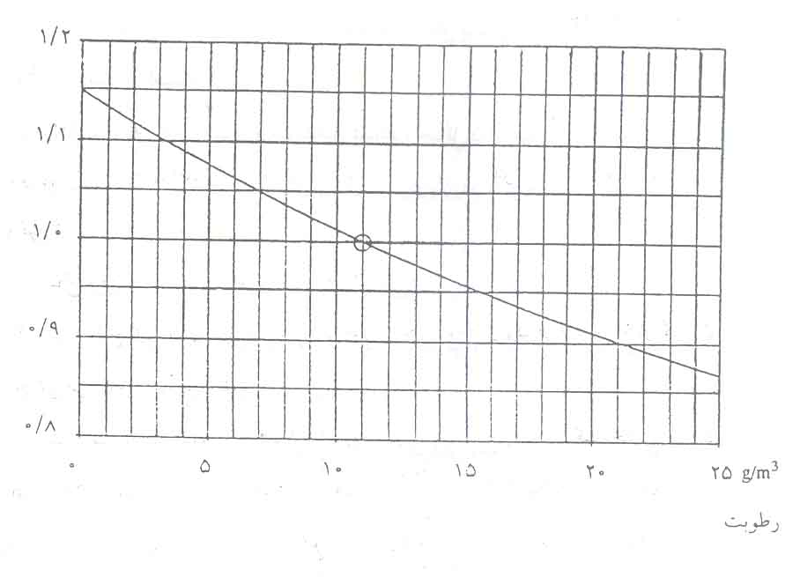

شكل (ب-1) ضريب تصحيح رطوبت (K)

پيوست (پ)
روش آزمودن شرايط جوي براي تابلوهاي قدرت و فرمان نصب شده در محيط‌هاي باز
تابلو مورد آزمون، بايستي بطور كامل مجهز شده باشد (مثل پوشش براي بوشينگ‌ها و غيره) براي آزمايش از شكل (پ-1) استفاده مي‌شود.
براي مجموعه‌هايي كه از چندين واحد تشكيل شده‌اند، حداقل دو واحد براي آزمون انتخاب گردند سطوح عمودي مختلف بايد جداگانه مورد آزمايش قرار گيرد. براي پاشيدن يكنواخت و پيوسته بايد به دو نكته زير توجه كرد :
- سطح سقف از شيپورك ارتفاع مناسبي داشته باشند.
- كف خارج تابلو براي فاصله يك متر از جلوي سطح مورد آزمون در ارتفاعي قرار گيرد كه حداقل آن را كارخانه سازنده مشخص مي‌كند.
هر شيپورك مورد استفاده بايد يك شكل مربعي را پوشش داده و بطوريكنواخت با ظرفيت$\text{30}ℓ\text{/min}±\text{10}\text{\%}$ در فشار $\text{46}N/{{\text{cm}}^{2}}±\text{10}\text{\%}$ و تحت زاويه 80⁰-60⁰ را بپوشاند. سپس خط‌المركز شيپورك‌ها را چرخانده تا بطور افقي قرار گيرد و سطوح عمودي و سپس تابلو را مورد آزمايش قرار داد.
فشار در لوله تغذيه‌كننده شيپورك‌ها $\text{46}N/{{\text{cm}}^{2}}±\text{10}\text{\%}$ در شرايط ازمايش مي‌باشد. آب بكار رفته در هر سطح تحت آزمايش، نرخي برابر 5 ميليمتر بر دقيقه دارد. و هر سطح حدود 5 دقيقه مورد آزمايش قرار مي‌گيرد فواصل شيپورك‌ها در شكل مشخص شده است.
بعد از اتمام آزمون ، فوراً محفظه مورد بازرسي قرار مي‌گيرد و موارد زير بررسي مي‌شود :
- هيچ آبي در عايق مدارات اصي و كمكي مشاهده نشود.
- هيچ آبي در اجزاء الكتريكي يا مكانيزم مجموعه‌ها مشاهده نشود.
- هيچ علامتي از تجمع آب در ساير قسمتهاي غيرعايق مشاهده نشود. (براي كاهش فساد تدريجي)
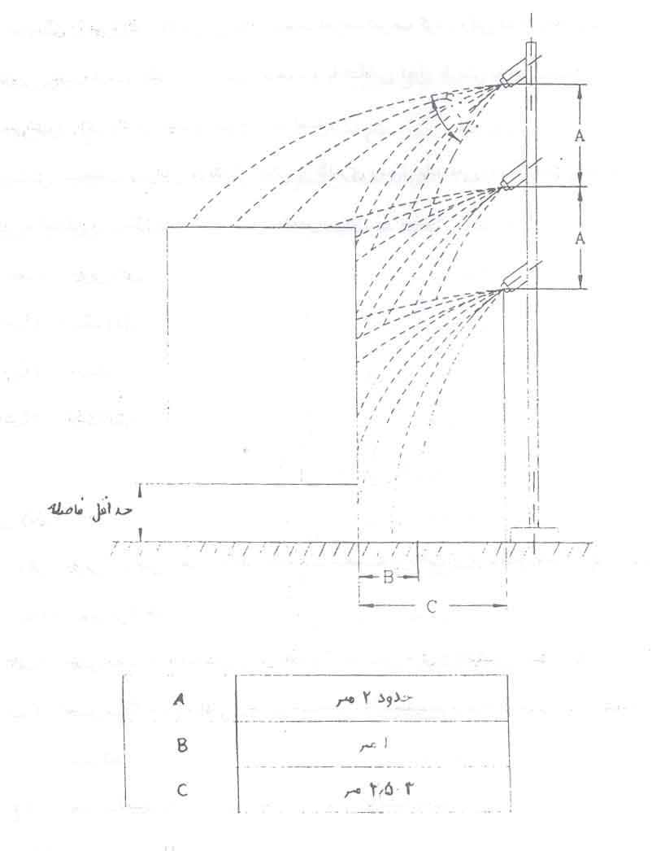

شكل (پ-1) ترتيب آزمون براي آزمايش شرايط جوي
پيوست (ت) راهنماي انتخاب درجات حفاظتي براي تابلوهاي بكار رفته در شبكه‌هاي توزيع
هدف از انتخاب درجه حفاظتي براي تابلو در فصل اول بيان شده است. در اين پيوست به بررسي و تعيين حداقل درجات حفاظتي لازم پرداخته شده است. از آنجايي كه تعيين درجه حفاظتي براي يك تابلو، با قيمت تمام شده آن ارتباط مستقيم دارد، تعيين يك درجه حفاظتي و اجباري كردن آن، درنظرنگرفتن مسائل اقتصادي را در تهيه تابلو سبب مي‌شود. مقادير ارائه شده در اين پيوست حداقل مقادير لازم در هر مورد مي‌باشد و در صورتيكه منطقه موردنظر براي نصب تابلو داراي شرايط خاصي باشد، اين مقادير بايستي افزايش يابند.
براي تعيين درجات حفاظتي بايستي به نكات زيادي توجه نمود كه مي‌توان به موارد زير اشاره كرد :
- نحوه دسترسي افراد به تابلو (افراد مجاز ، غيرمجاز، توجه به شرايط فرهنگي منطقه و…)
- ميزان آلودگي منطقه نصب تابلو از لحاظ گرد و خاك و قدرت نفوذ آن به تابلو.
- ميزان بارندگي و چگونگي ريزش آن
از آنجائيكه هر منطقه از ايران داراي شرايط متنوع فرهنگي و آب و هوايي مي‌باشد، تقسيم‌بندي جغرافيايي در تعيين درجات حفاظتي كارا نمي‌باشد (براي مثال ريزش شديد باران هم در مناطق كويري و گرمسير و هم در نقاط مرطوبي امكان‌پذير است)، لذا در بررسي به عمل آمده در اين پيوست با توجه به به شرايط كلي موجود در اكثر مناطق مقادير حداقل درجه حفاظتي براي تابلوهاي نصب شده در پست‌هاي سرپوشيده و تابلوهاي نصب شده در محوطه‌هاي باز ارائه شده است.

ت-1- تابلوهاي نصب شده در داخل پستهاي سرپوشيده
با توجه به محل نصب اين تابلوها، افرادي كه به اين تابلوها دسترسي دارند، عموماً از افراد مجاز صلاحيت‌دار مي‌باشند (افرادي كه با تابلوهاي برق آشنايي داشته و معمولاً براي تعمير و نگهداري و قرائت مقادير به پستها مراجعه مي‌كنند) لذا، رقم اول درجه حفاظتي بايد طوري انتخاب شود تا اين اشخاص در برابر تماس با قسمتهاي برقدار داخل تابلو و يا قسمتهاي متحرك آن داراي ايمني كافي باشند، با توجه به جدول (1-1) حداقل درجه حفاظتي لازم بدين منظور عدد 2 مي‌باشد كه نشان‌دهنده اين است كه انگشتان يا اجسام مشابه به طول كمتر از 80 ميليمتر و به قطر كمتر از 12 ميليمتر در برابر تماس با قسمتهاي برق‌دار و متحرك داخل تابلو محفاظت شده‌اند. درصورتيكه افراد غيرمجاز به اين تابلوها دسترسي داشته باشند درجه حفاظتي بزرگتري بايد انتخاب گردد. درصورتيكه وضعيت تابلو قرار گرفته در پست بصورتي باشد كه امكان ورود گرد و خاك مضر به آن وجود داشته باشد و شرايط خاص منطقه اين مسئله را تشديد نمايد، مي‌توان درجه حفاظتي 5 را انتخاب نمود، كه عموماً در ايران اين مسئله وجود ندارد.
براي انتخاب رقم دوم درجه حفاظتي كه نشان‌دهنده نفوذ مايع به داخل تابلو مي‌باشد، شرايط تابلو نصب شده در پست درنظر گرفته مي‌شود، با توجه به اينكه تابلو در پست قرار دارد، نياز به درجه حفاظت خاصي نمي‌باشد و مي‌توان درجه حفاظت حداقل صفر را انتخاب نمود.
توجه : درصورتيكه احتمال ريزش قطرات آب به هر دليلي وجود داشته باشد IP بايد تصحيح گردد.
با توجه به موارد فوق‌الذكر حداقل درجه حفاظت موردنياز براي تابلوهاي نصب شده داخل پست IP20 مي‌باشد.

ت-2- تابلوهاي نصب شده در خارج از پست و در محوطه باز
با درنظرگرفتن اين موضوع كه جداره‌هاي بيروني اين تابلوها در دسترس افراد عادي و غيرمجاز نيز مي‌باشد لذا حداقل درجه حفاظتي لازم براي اولين رقم مشخصه عدد 4 مي‌باشد. يعني از تماس سيمها و مفتولها به ضخامت يك ميليمتر با قسمتهاي برقدار و متحرك داخل تابلو جلوگيري گردد.
با توجه به خصوصيات آب و هوايي مناطق مختلف، در مناطقي كه گردوغبار بيش از حد مي‌باشد و احتمال اختلال در عملكرد وسايل داخل تابلو به اين علت مي‌باشد، بايد تابلو از گردوغبار مضر محافظت گردد. در اين حالت اولين رقم مشخصه را مي‌توان عدد 5 انتخاب كرد.
براي انتخاب دومين رقم مشخصه، شرايط آب و هوايي منطقه‌اي كه تابلو در آن قرار دارد بايد مورد بررسي قرار گيرد، منظور از شرايط آب و هوايي چگونگي بارش باران در اين مناطق مي‌باشد اين مسئله از آنجا حائز اهميت است كه زاويه ريزش باران و سرعت آن از نكات تعيين‌كننده اين رقم مي‌باشد. بدين منظور بايستي بدترين حالت را در منطقه نصب پست درنظر گرفت، براي مثال اگر در منطقه‌اي ريزش باران عموماً به صورت عمودي و يا تحت‌زاويه ريزش كمتر از 60⁰ مي‌باشد ولي در روزهاي از سال امكان ريزش باران به همراه باد شديد وجود دارد. زاويه ريزش بايد 180⁰ درنظر گرفته شود. با توجه به نكات ذكر شده حداقل رقم دوم درجه حفاظتي براي اين تابلوها 3 مي‌باشد، كه در كليه نقاط بايستي درنظر گرفته شود و در مناطق خاص رقم دوم، 4 يا 5 نيز مي‌تواند انتخاب گردد.
لذا با توجه به نكات مطروحه ، حداقل IP43 براي تابلوهاي نصب شده در خارج از پست و محوطه‌هاي باز درنظرگرفته مي‌شود.

2-4-4 بالا رفتن دما
بالا رفتن دما در هر قسمت از سوئيچ گير و دستگاه کنترل حداكثر 40 درجه تحت شرايط دماي محيطي مي باشد.و از حدودي كه در جدول 3 مشخص گرديده نبايد تجاوز كند. .

جدول 3 – محدوده های دما و بالا رفتن دما برای قسمتهای مختلف ، مواد و دی الکتريکهای سوئيچ گير و دستگاه کنترل ولتاژ بالا
بيشترين مقدار |  | ماهيت عنصر اصلی ماده و دی الکتريک  (نکات 1 ، 2 و 3 را ببينيد) (تبصره را ببينيد)
بالا رفتن دمای نه خيلی زيادتر  از ◦c40 (K) | دما  ◦C
35  65  40  65  65  50  50  50  50 | 75  105  80  105  105  90  90  90  90 | - کنتاکتها (نکتهُ 4 را ببينيد)  مس بدون روکش يا آلياژ مس بدون روکش  - در هوا  - در SF₆ (هگزا فلئوريد سولفور) (نکتهُ 5 را ببينيد)  - در روغن  پوشش نقره يا نيکل (نکتهُ 6 را ببينيد)  - در هوا  - در SF₆ (نکتهُ 5 را ببينيد)  - در روغن  پوشش نازک  - در هوا  - در روغن  - در SF₆ (نکتهُ 5 را ببينيد)
50  75  60  75  75  60  65  65  60 | 90  115  100  115  115  100  105  105  100 | - اتصال ، پيچ شده يا معادل مس بدون روکش ، آلياژ مس بدون روکش يا آياژ آلومينيوم بدون روکش  - در هوا  - در SF₆ (هگزا فلئوريد سولفور) (نکتهُ 5 را ببينيد)  - در روغن  پوشش نقره يا نيکل (نکتهُ 6 را ببينيد)  - در هوا  - در SF₆ (نکتهُ 5 را ببينيد)  - در روغن  پوشش نازک  - در هوا  - در SF₆ (نکتهُ 5 را ببينيد)  - در روغن

ادامهُ جدول 3
بيشترين مقدار |  | ماهيت عنصر اصلی مده و دی الکتريک  (نکات 1 ، 2 و 3 را ببينيد) (تبصره را ببينيد)
بالا رفتن دمای نه خيلی زيادتر  از c 40⁰ (K) | دما  C⁰
(نکتهُ 7 را ببينيد) | (نکتهُ 7 را ببينيد) | 3- همهُ کنتاکتهای ديگر يا اتصالات ساخته شده از فلزات بدون روکش  يا پوشيده شده از مواد ديگر
50  65  (نکتهُ 7 را ببينيد) | 90  105  (نکتهُ 7 را ببينيد) | 4- ترمينالهايی برای اتصال به کنتاکتورهای خارجی بوسيلهُ پيجاندن  يا جفت کردن  - بدون روکش  - نقره- نيکل – پوشش نازک  - پوششهای ديگر
50 | 90 | 5- روغن يا روغن تجهيزات سوئيچينگ (نکات 9و10 را ببينيد)
(نکتهُ 11 را ببينيد) | (نکتهُ 11 را ببينيد) | 6- بخشهای فلزی عمل کننده بعنوان فنرها
50  65  80  90  115  60  80  140  (نکتهُ 13 را ببينيد) | 90  105  120  130  155  100  120  180  (نکتهُ 13 را ببينيد) | - مواد استفاده شده بعنوان عايق و قسمتهای فلزی در تماس با عايق در کلاسهای زير آمده (نکتهُ 12 را ببينيد) :  - Y  - A  - E  - B  - F  - لعاب : زمينه روغن مصنوعی  - H  - C ديگر مواد عايق کننده
60 | 100 | 8 - هر قسمت فلزی يا مادهُ عايق در تماس با روغن ، به جز کنتاکتورها
30  40 | 70  80 | 9- بخشهای قابل دسترس  - انتظار در تماس بودن در زمان عملکرد طبيعی  - که به در تماس بودن در زمان عملکرد طبيعی نياز نباشد

3-4-4 نکات ويژهُ جدول 3

نکاتی که در زير آمده به جدول قبل بر مي گردد و آن را کامل می کند.
نکتهُ 1 : مطابق کارکرد آن همين قسمت ممکن است به چندين طبقه همانطور که در جدول 3 ليست شده است وابسته باشد.
در اين مورد بيشترين مقا دير مجاز دما و بالا رفتن دما که مطرح شده از جملهُ کمترين رده های مربوط می باشد.
نکتهُ 2 : برای تجهيزات سوئيچينگ خلاء مقادير محدوده های دما و بالا رفتن دما قا بل کاربرد برای قسمتهای داخل خلاء نمی باشند. بخشهای باقيمانده از مقادير دما و بالا رفتن دمای داده شده در جدول 3 نبايد تجاوز کنند.
نکتهُ 3 : مراقبت برای اطمينان از اينکه هيچ خرابی به مواد عايقی احا طه کننده وارد نشده، بايد در نظر گرفته شود.
نکتهُ 4 : وقتی که قسمتهای جالب توجه پوششهای متفاوت دارند يا يک قسمت ماده بدون روکش است، دما و بالا رفتن دمای مجاز خواهد شد برای :
(a کنتاکتها ، مادهُ سطحی آنها دارای کمترين مقدار مجاز در مورد 1 از جدول 3 می باشند.
(b اتصالات ، مادهُ سطحی آنها دارای بيشترين مقدار مجاز در مورد 2 از جدول 3 می باشند.
نکتهُ 5 : وسيلهُ SF₆ ، SF₆ خالص يا يک ترکيب از SF₆ و ديگر گازهای بدون اکسيژن می باشد.

تبصرهُ 1 : به علت عدم حضور اکسيژن يک جدا سازی هرمنی در محدوده های دما برای کنتاکتهای مختلف و قسمتهای اتصالی در مورد سوئيچ گير SF₆ ظاهر می شود.
در مطابقت با IEC 60943 که يک راهنمايی برای تعيين دمای مجاز می دهد، محدوده های دمای مجاز برای مس بدون روکش و بخشهای آلياژ مس بدون روکش می توانند با مقادير قسمتهای پوشيده شده از نقره يا پوشيده شده از نيکل در مورد فشار SF₆ برابر شوند.
در مورد جزئی از قسمتهای پوشيده شدهُ نازک به علت تا ثيرات فرسودگی سايش (به IEC 60943 مراجعه شود) يک افزايش دمای مجاز حتی تحت شرايط بدون اکسيژن SF₆
قابل کاربرد نمی باشد. بنابراين مقادير اوليه برای قسمتهای پوشيده شدهُ نازک نگه داشته شده اند.

تبصرهُ 2 : بالا رفتنهای دما برای مس روکش شده يا کنتا کتهای پوشيده از نقره در SF₆
تحت رسيدگی می باشند.

نکتهُ 6 : کليهُ کنتاکتهای پوشيده شده به عنوان يک لايهُ پيوسته از مادهُ روکش در فضای کنتاکت باقی می ماند:
(a بعد ار ساخت و آزمايش شکستگی (اگر باشد) :
(b بعد از آزمايش جريان زمان کوتاه :
(c بعد از آزمايش تحمل مکانيکی :
مطابق تشخيص مربوط برای هر کدام از تجهيزات .وگرنه ، کنتاکتها بصورت بدون روکش ديده خواهند شد.
نکتهُ 7 : وقتی مواد متفاوت آنها، که در جدول 3 داده شده است، استفاده می شوند ، خواص آنها مورد توجه قرار مي گيرد ، زيرا بيشترين بالا رفتن دمای مجاز ، مورد جالبی است که طبق آن بايد تصميم گيری شود.
نکتهُ 8 : مقادير دما و بالا رفتن دما حتی اگر هادی به ترمينالهای بدون روکش وصل شده باشند، معتبر هستند.
نکتهُ 9 : در قسمت بالايی روغن
نکتهُ 10 : شرايط ويژه هنگاميکه نقطهُ اشتعال پايين روغن، استفاده شده در خصوص تبخير و اکسيداسيون بايد داده شوند.
نکتهُ 11 : دما به مقداری که خاصيت کشش ماده را خراب می کند نخواهد رسيد.
نکتهُ 12 : کلاسهای مواد عايقی در IEC 60085 داده شده اند.
نکتهُ 13 : محدوديتی که صرفا به تناسب احتياج وجود دارد ، سبب هيچ گونه خرابی وارد شونده به قسمتهای سطحی نمی شود.

3- ضربه‌ها:
ضربه يك ولتاژ يا جريان پريوديك مي‌باشد كه معمولاً بسرعت تا مقدار پيك آن بالا مي‌رود و سپس به آهستگي تا صفر كاهش مي‌يابد.
بهمين منظور، ضربه‌ها تقريباً بصورت خطي بالا رونده يا نوسان كننده و يا تقريباً بشكل مستطيل بكار مي‌روند.
اصطلاح «ضربه» از اصطلاح «موج» متمايز شده است كه به رويدادهاي گذراي تجهيزات الكتريكي يا شبكه‌هاي روشن اشاره مي‌كند.
3-1 ايمپالسهاي سويچينگ و صاعقه اي
يك تمايز بين ايمپالسهاي سوئيچ شونده و صاعقه اي در مدت زمان پيشرويشان وجود دارد. ايمپالسهاي با مدت زمان پيشروي بالاتر از 20 ميكروثانيه بعنوان ايمپالسهاي صاعقه اي و ايمپالسهاي با مدت زمان پيشروي طولاني‌تر بعنوان ايمپالسهاي سوئيچ شونده تعريف مي‌شود.
معمولاً ايمپالسهاي سوئيچ شونده تمام مدت زمانهاي طولاني قابل ملاحظه را توصيف مي‌كنند.

ويژگيهاي مرتبط با تخليه مخرب و ولتاژهاي تست
در اين استاندارد، اصطلاح «تخليه مخرب» (بعضي اوقات بعنوان شكست الكتريكي ناميده مي‌شود) به پديده‌هاي وابسته به عايق‌بندي مربوط ميباشد شكست زير فشار الكتريكي، در واقع تخليه كامل پلهاي عايق زير آزمايش، باعث كاهش ولتاژ بين الكترودها (تقريباً تا صفر) مي‌شود. كه در شكست الكتريكي در جامد، مايع و دي‌الكتريك‌هاي گازي و تركيبي از اينها به كار مي‌رود.
تخليه مخرب غيرقابل دوام در واقع آزمايش شيئي است كه در آن آرك يا جرقه الكتريكي كه هنگام آزمايش ممكن است موقتاً در آن ايجاد شود. هنگام آزمايش، ولتاژ حول شيئي آزمايشي موقتاً تا صفر يا مقدار خيلي كم كاهش مي‌يابد. بستگي به ويژگيهاي مدار آزمايشي و شيئي مورد آزمايش، ممكن است يك دي‌الكتريك قوي بوجود آيد و يا ممكن است ولتاژ آزمايشي به مقدار بالاي خود برسد. چنين رويدادي را بايد بعنوان تخليه مخرب تفسير كرد. در غير اينصورت توسط كميته فني مربوطه مشخص مي‌شود.
تخليه غيرمخرب بين الكترودها يا رساناهاي مياني ممكن است اتفاق بيفتد بدون آنكه ولتاژ آزمايشي تا صفر كاهش يابد. چنين رويدادي نبايد بعنوان تخليه مخرب تفسير شود.
بعضي از تخليه‌هاي غيرمخرب «تخليه‌هاي جزئي»discharges) (partial ناميده مي‌شود و در نشريه 270 IEC آورده شده است: اندازه‌گيري‌هايي تخليه جزئي اصطلاح (Soarkover) هنگامي استفاده ميشود كه تخليه مخرب در يك گاز يا مايع اتفاق بيفتد.
اصطلاح (Flash over) استفاده مي‌شود زمانيكه يك تخليه مخرب روي يك سطح دي‌الكتريك در گاز يا مايع متوسط رخ دهد.
اصطلاح (Puncture) (سوراخ) استفاده مي‌شود هنگامي كه تخليه مخرب در بين يك دي‌الكتريك جامد رخ دهد.
تخليه مخرب در يك دي‌الكتريك جامد، تلفات دائمي در دي‌الكتريك قوي توليد مي‌كند. در يك دي‌الكتريك مايع يا جامد تلفات ممكن است موقتي باشد.
4-2 ويژگيهاي ولتاژ تست
ويژگيهاي ولتاژ تست كه در اين استاندارد هستند براي طراحي انواع مختلفي از ولتاژ مشخص شده است كه ولتاژ آزمايشي تعريف مي‌شود.
4-2-1 ويژگيهاي بالقوه ولتاژ تست
ويژگيهاي بالقوه ولتاژ تست ويژگيهايي هستند كه اگر هيچ تخليه مخربي رخ ندهد بدست مي‌آيد.
4-2-2 ويژگيهاي واقعي ولتاژ تست
ويژگيهاي واقعي ولتاژ تست هنگام تست، در ترمينالهاي شيئي آزمايش رخ مي‌دهد.
4-2-3 مقدار ولتاژ تست
مقدار ولتاژ تست در بندهاي مربوطه در استاندارد موجود تعريف شده است.
4-3 ولتاژ تخليه مخرب در شئي آزمايش:
مقداري از ولتاژ آزمايشي كه باعث تخليه مخرب مي‌شود كه براي آزمايشات گوناگون در بندهاي مربوط در استاندارد موجود بيان شده است.

طبقه‌بندي عايقها در موارد آزمايشي
دستگاههاي سيستم‌هاي عايقي و ساختارهاي ولتاژ بالا بايد اساساً طبقه‌بندي شوند به عايق خود تعمير و غيرخود تعمير و ممكن است شامل عايق داخلي يا خارجي باشد.
عايق خارجي
عايق خارجي، عايق هوائي وسطوح نشان داده شده تجهيزات عايق جامد است كه هر دو آنها تحت فشارهاي دي‌الكتريك و اثرات جوي و ديگر حالتهاي خارجي از قبيل آلودگي، رطوبت هستند.

عايق داخلي
عايق داخلي از عناصر جامد و مايع و گاز داخلي در تجهيزات عايقي تشكيل مي‌شود كه از اثرات جوي و حالتهاي خارجي ديگر از قبيل آلودگي، رطوبت محافظت شده است.

عايق خودترميم
عايقي است كه كاملاً ويژگيهاي عايقي‌اش را بعد از تخليه مخرب كه بوسيله يك ولتاژ آزمايشي ايجاد شده را پوشش مي‌دهد.

عايق غيرخودترميم
عايقي است كه ويژگيهاي عايقي‌اش را از دست مي‌دهد يا آنها را كاملاً بعد از تخليه مخربي كه بوسيله يك ولتاژ آزمايشي ايجاد شده پوشش نمي‌دهد.
8- تست‌هاي خشك
موارد تست بايستي خشك و تميز باشد در غير اينصورت شرايط آن بوسيله كميسيون فني مربوطه تعيين مي شود. تست بايد در دماي محيط انجام شده باشد و روش كار با ولتاژ بايستي در بندهاي مربوط به اين استاندارد مشخص شده باشد.
9- تست‌هاي مرطوب
روش تست مرطوب برگزيده شده، كه در قسمت 9-1 توصيف شده است، براي شبيه ساختن اثر طبيعي باران بر روي عايق خارجي توضيح داده شده و يك تجديدنظر براي روش‌هاي تست آسان است. اين روش براي همه انواع تست ولتاژ توصيه شده است و روي همه انواع دستگاهها بجز هر يك از دو روش تست متناوب داده شده در زير مجاز شده است اگر بوسيله كميسيون فني مربوطه مشخص باشد.
9-1 روش تست مرطوب استاندارد
تست وسايل بايستي با آب با مقاومت ويژه و دماي معين اسپري شده باشد (نگاه به جدول 1) با ريختن قطرات روي آن (اجتناب از مه و غبار) و هدايت كردن آنها به نحوي كه مولفه‌هاي عمودي و افقي شدت اسپري تقريباً معادل باشند. اين شدت‌ها با يك ظرف شبكه ‌اي تقسيم شده كه داراي سوراخهاي 100 CM² تا 750 CM² هستند يكي عمودي و يكي افقي، موقعيت تست اشياء نسبت به مولفه‌هاي عمودي و افقي باران بايستي بوسيله كميسيون فني مربوطه مشخص شده باشد.
- بطور كلي قابليت بازسازي نتايج تست مرطوب كمتر از آن است كه براي ساير تخليه ولتاژهاي بالا و يا آزمايش مقاومت كردن بكار مي‌رود.
- براي به حداقل رساندن پراكندگيها بايستي به موارد زير توجه كرد:
ظرف مجموعه بايستي موضوع تحت آزمايش را در داخل خود قرار دهد اما اين مجموعه فاصله اي تعين شده از موضوع تحت تست دارد طي مدت آزمايش كردن ، ظرف بايستي به آرامي به يك منطقه مناسب منتقل شود اما بطور كامل اثر غيريكنواختي اسپري كردن از نوك دهانه(nozel) را نمي‌پوشاند.
- اين ناحيه اندازه‌گيري بايستي داراي يك عرض يكسان ازجسم مورد آزمايش و يك ماكزيمم ارتفاع 1 M باشد. براي تست اشيا با ارتفاع بين 1 متر تا 3 متر اندازه‌گيري‌هاي خاص بايستي در بالا، وسط و ته وسايل انجام گيرند.وهر ناحيه بايد فقط 3/1 ارتفاع موضوع مورد آزمايش را تحت پوشش قرار دهد.
- براي تست وسايل خيلي بيشتر از 3 متر ارتفاع، تعداد بخشهاي اندازه‌گيري بايستي براي پوشاندن تمام ارتفاع آن افزايش يابد.
- روشهاي بالا به طور مناسب براي تست وسايل با داشتن ابعاد افقي بزرگ تنظيم شده اند.تعميم نتايج ممكن است كاهش يابد اگرمواظع موردتست با يك پاك كننده قوي تميز شده باشد.
- گسترش نتايج ممكن است همچنين بوسيله سرعتهاي ته‌نشيني غيرعادي موضعي متأثر شود. براي تشخيص اينها و براي بهبود بخشيدن يكنواختي اسپري در صورت لزوم توصيه شده است.
دستگاه اسپري بايستي محصول سازگار باشد در تلرانسهاي معين، حالتهاي ته‌نشيني در تست وسايل در جدول 1 داده شده است.
هر نوع و ترتيبي از تلاقي دهانه‌هاي لازم در جدول 1 داده شده است ممكن است استفاده شود. مثالهاي چندين دهانه كه در تمرين رضايت بخش بوده‌اند، در شكل‌هاي 2c , 2b , 2a نشان داده شده است. به اضافه با اطلاعات كاربردي براي هر نوع روش، فواصل اسپري بزرگتر ممكن است بدست آمده باشد اگر دهانه به طرف بالا در يك زاويه حدود º25-15 افقي معطوف شده باشد.
توجه شود كه اگر فشار آب بالاتر از حد توصيه شده افزايش يابد فوران آب ممكن است ناگهان كاملاً بشكند و موجب يك نارضايتي در اسپري در تست اشياء شود.
جدول 1 حالات ته‌نشيني براي روشهاي استاندارد:
 |  | ميانگين سرعت ته‌نشيني تمام اندازه‌ها
2.0 تا 1.0 | mm/min | مولفه عمودي
2.0 تا 1.0 | mm/min | مولفه افقي
از ميانگين $±0\text{.}5$ | mm/min | حدود براي تمام اندازه‌هاي واحد و براي هر مولفه
$±\text{15}$دماي محدود | oC | دماي آب
$±\text{15}$ 100 | $$Ωm$$ | مقاومت ويژه
درجه حرارت و مقاومت ويژه آب بايستي روي يك مجموعه بي‌واسطه نمونه, و قبل از رسيدن آب به موضع مورد آزمايش اندازه‌گيري شده باشد. همچنين ممكن است كه آنها(دماومقاومت آب) در موقعيتهاي فراهم شده ديگر (در يك مخزن آب) كه رسيدن آب به موضع آزمايش را نيز مورد برسي قرار نمي دهد, اندازه‌گيري شوند.
وسا يل مورد آزمايش بايستي در ابتدا نهايتاً 15 دقيقه قبل از شرايط معين بالا مرطوب نگه داشته شده باشد و اين شرايط بايستي بين تست كه بايد بدون وقفه و در حالت مرطوب انجام شود بدون تلرانس معين باقي بماند.
زمان مرطوب نگه‌داشتن نبايد شامل زمان موردنياز براي اسپري باشد همچنين انجام دادن يك رطوبت اوليه بوسيله نيروي برق براي 15 دقيقه ممكن به نظر مي‌رسد و اسپري پيوسته بوسيله يك رطوبت ثانويه براي نهايتاً 2 دقيقه قبل از شروع تست با استفاده از آب با همه شرايط صحيح ته‌نشيني انجام خواهد گرفت، كه ته‌نشيني بايستي قبل از شروع تست فوراً اندازه‌گيري شود. استثنايي كه بوسيله كميسيون فني مربوط معيين شد، اين است كه روش تست براي تستهاي مرطوب بايستي همانند روش معين شده براي تستهاي خشك مشابه باشد. مدت زمان تست براي يك تست ac بايستي 60 ثانيه باشد و در غير اينصورت مشخص خواهد شد. به طور كلي براي ولتاژ مستقيم و متناوب تستهاي ضد آب توصيه مي‌شود كه بايستي بوسيله يك تخليه الكتريكي مجاز فراهم شود كه در تست مجدد, تخليه الكتريكي بعدي رخ ندهد.

اندازه گيري مقاومت در مدار

در تمام سيستمهاي الكتريكي صرفنظر از اندازه ولتاژ. مقاومت عايق بايد اندازه گيري شود(شكلهاي 1-5-2و 2-5-2 ) اندازه گيري در موارد زير بايد انجام گيرد.

L1
L2
L3
N
PE
شكل 2-5-1 اندازه گيري مقاومت عايق بين هر هادي فعال
به سمت فيدرهاي بار
L1
L2
L3
N
PE
شكل 2-5-2 اندازه گيري مقاومت عايق بين هر هاذي فعاال و زمين

اندازه گيري مقاومت بين هاديهاي فعال

اندازه گيري مقاومت بين هاديهاي فعال(هادي خنثي نيز يك هادي فعال مي باشد)اگر تجهيزات مصرف كننده جريان در مدار نصب گرديده باشند.ممكن است باعث مشكلاتي گردد در اين صورت . هنگام اندازه گيري بايد تجهيزات مصرف كننده جريان را قطع نمود.

اندازه گيري مقاومت بين هاديهاي فعال وزمين

اندازه گيري مقاومت بين هر هادي فعال (شامل هادي خنثي)وزمين يا هاديهاي اتصال زمين تجهيزات. براي سهولت موضوع. مي توان مقاومت عايق تمام هاديهاي فعال متصل شده به هم (در چند مدار و يا براي تمام مدارها )را نسبت به زمين و يا ترجيها نسبت به هاديهاي اتصال زمين تجهيزات اندازه گيري نمود .روش اندازه گيري ساده شده نبايد در مكانهايي كه در معرض خطر آتش سوزي قرار دارند بكار برد . در اين موارد مقاومت بين هاديها نسبت به يكديگر (در صورت لزوم بايد تجهيزات مصرف كننده جريان را قطع كرد )و نسبت به زمين يا هادي اتصال زمين تجهيزات . بايد اندازه گيري شود. در سيستمهاي TN-Cمي توان اندازه گيري را نسبت به هادي PENانجام داد(زيرا PENنيز يك هادي اتصال زمين است )
در صورت انجام اين اندازه گيري . بايد هادي يا هاديهاي خنثي را از هادي يا شين PENجدا كرد .

نكاتي كه در اندازه گيري بايد بخاطر داشت

اندازه گيري بايد در محل ورودي سيستم الكتريكي انجام شود . ساده ترين راه اندازه گيري . هنگام نصب تجهيزات است زيرا در اين مرحله هنوز تجهيزات حفاظتي نصب نگرديده اند . در غير اينصورت مي توان اندازه گيري را در محل ترمينالهاي فيدرو در سمت ورودي تابلو توزيع . اجرا نمود (شامل تمام هاديهاي فعال وتمام ارتباطهاي هادي Nدر صورت وجود )مدارات مستقل نبايد توسط فيوز . كليد و يا هر وسيله ديگري قطع شده باشند . يعني در هنگام اندازه گيري . فيوزها بايد نصب شوند و تمام كليدها بايد بسته باشند . در صورت لزوم . در خروجي تابلوي توزيع نيز بايد اندازه گيري انجام شود . البته بدليل اتصالات لازم . انجام اين حالت نسبتا مشكل مي باشد .در مدارات كنترل . همواره امكان بستن تمام كنتاكتها بطور همزمان وجود ندارد لذا توصيه مي گردد كه در اين وضعيت . فيدرها و كابلهاي خروجي اندازه گيري شوند . اگر در مدارهايي كه شامل تجهيزات الكترونيك هستند . براي جلوگيري از آسيب ديدن تجهيزات لازم باشد كه تنها مقاومت بين هادي خارجي متصل به هم و هادي خنثي نسبت به زمين اندازه گيري شوند . مي توان تجهيزات مصرف كننده جريان را نيز در مدار باقي گذاشت . مراحل مشابه در مورد ترانسفورماتورهاي كنترل پايين دست نيز بايد در نظر گرفته شود. در اين حالت. هر اتصال بين هادي خارجي و هادي اتصال زمين تجهيزات بايد قطع گردد و مقاومت هر دو هادي نسبت به زمين اندازه گيري گردد.

اندازه گيري ولتاژ . دستگاه اندازه گيري

انداره گيري بايد بااستفاده از ولتاژ DCو دستگاه اندازه گيري . مثل ميگر كه قادر به تامين جريان اندازه گيري حداقل برابر با 1ma باشد انجام گردد. (اندازه ولتاژ بايد مطابق جدول 2-5-3 بر اساس نوع و

مقاومت عايق M | ولتاژ اندازه گيري ِ‍DC V | نوع و ولتاژ اسمي مدار
>=0.25 | 250 | مدارهاي SELV,PELV
>=0.5 | 500 | مدارهاي با ولتاژ كمتر يا مساوي با 500 ولت  FELVمدارهاي  مدارهاي با حفاظت ايمني
>=1.0 | 1000 | مدارهاي با ولتاژ بيشتر از 500v
جدول 2-5-3 ولتاژ اندازه گيري DC و مقادير حداقل مقاومت عايق بر حسب ولتاژ اسمي مدار

ولتاژ اسمي مدار انتخاب شود.)نتايج اين اندازه گيري بايد بهتر (مقاومت عايقي بزرگتر)يا برابر با مقادير مشخص شده در جدول 2-5-3 باشند.

نكاتي كه در حين اندازه گيري بايد بخاطر سپرد

حين اندازه گيري سيستم بايد خاموش باشد .همانطور كه قبلا توضيح داده شد تجهيزات مصرف كننده جريان مي توانند در مدار باقي بمانند . البته اگر اندازه گيري هادي به هادي لازم باشد . اين مطلب امكان پذير نخواهد بود . اگر مقادير حداقل مشخص شده در جدول 2-5-3 قابل حصول نباشند. مي توان تجهيزات مصرف كننده جريان را از مدار قطع كرد . اگر قطع تجهيزات مصرف كننده جريان نيز منجر به حصول مقادير لازم نشد . مي توان مقاومت هاديها را بطور انفرادي نسبت به زمين اندازه گيري نمود . اگر نتايج اندازه گيري فقط به مقادير داده شده در جدول نزديك باشند . بايد سيستم بررسي گردد زيرا در صورت نصب صحيح سيستم معمولا مقادير بسيار بزرگتر از آنچه در جدول آمده است . بايد حاصل گردد.
استانداردهاي ديگر . نظير IEC 60204-1/DIN VDE 0113-1 ممكن است مقادير مقاومت بزرگتري از آنچه در جدول 2-5-3 آمده را مشخص نمايند . مثلا حتي در ولتاژهاي كوچكتر از 500v مقدار مقاومت 1M را مشخص كند .استانداردها ممكن است مقادير كوچكتر را نيز تعين كرده باشند . براي مثال IEC 60439-1/VDE 0660-500 براي ولتاژ 230/400v مقدار 230K اهم را تعيين كرده است.

